**MELANOMA**

**Dr. Mario Alberto Marini**

**Profesor Titular de Dermatología, a cargo de la Cátedra de Dermatología del Hospital de Clínicas “José de San Martín”. Facultad de Medicina de la Universidad de Buenos Aires. Médico Consultor de Dermatología del Hospital Británico de Buenos Aires. Argentina**

**Dra. Carla Minaudo**

**Médica de Planta y encargada de la “Sección dermato-oncología” de la División y Cátedra de Dermatología del Hospital de Clínicas “José de San Martín”. Facultad de Medicina de la Universidad de Buenos Aires. Argentina**

**Definición y concepto**

El melanoma es un tumor maligno de estirpe melanocítica, con alta capacidad para producir metástasis. Puede originarse en la piel y las mucosas y menos frecuentemente en los ojos, el SNC, el mesenterio y el oído interno.

En las últimas décadas ha incrementado su incidencia en la población de raza blanca más que ningún otro tipo de cáncer, siendo el responsable de casi el 90% de las muertes producidas por los tumores cutáneos malignos.

Es de origen multifactorial. La exposición solar intensa de tipo intermitente es la causa desencadenante más incriminada.

Es una enfermedad génica, cuya patogenia debe entenderse como una serie de eventos moleculares (alteraciones genéticas y fenómenos epigenéticos) que conducen al fenotipo maligno. Existen algunos casos familiares determinados genéticamente.

El melanoma puede surgir tanto de los melanocitos (o de sus células madres) de la piel normal, como de ciertas lesiones precursoras (nevo displásico o atípico, nevo melanocítico congénito gigante, etc.).

Se reconocen cuatro variedades clínico-patológicas principales: el melanoma lentigo maligno (MLM), el melanoma extensivo superficial (MES), el melanoma acrolentiginoso (MAL) y el melanoma nodular (MN). Los tres primeros presentan una fase de crecimiento intraepidérmico inicial, mientras que el cuarto posee crecimiento intradérmico invasivo *de novo,* lo que ensombrece el pronóstico. Usualmente es hiperpigmentado, aunque puede ser amelanótico.

La extirpación quirúrgica temprana del tumor primario sigue siendo mandatorio en el pronóstico del paciente. De la correlación clínico-patológica del tumor y de distintos aspectos inherentes al paciente, surgirán las características de la extirpación para ese caso en particular (márgenes quirúrgicos, realización o no de mapeo linfático y estudio del ganglio centinela) y de todo esto, la posible solicitud de estudios por imágenes e indicación de vaciamiento ganglionar y tratamiento adyuvante.

Para su prevención, detección, estadificación, tratamiento y seguimiento, se requiere un enfoque multidisciplinario.

**Epidemiología**

En las últimas décadas, el melanoma ha incrementado su incidencia en la población de raza blanca en el mundo más que cualquier otro cáncer, causando una importante morbi–mortalidad (Fig. 1)

**Fig. 1:** Tasas de incidencia de diferentes neoplasias en poblaciones de raza blanca en las últimas décadas, donde se observa el amplio predominio del melanoma.

Es el cáncer más común de observar en mujeres jóvenes (20 – 29 años) inglesas y australianas (New South Wales).

En orden de frecuencia, el melanoma es el 4° cáncer en Australia, donde 1 de cada 14 hombres y 1 de cada 23 mujeres lo padecerán en sus vidas. La incidencia en USA es la tercera parte de la de Australia y en el UK es la cuarta parte 1.

La incidencia de melanoma en Europa es de 6 - 14 / 100.000 habitantes, en USA de 10 - 25 / 100.000 y en Australia de 50 - 60 / 100.000 habitantes 2.

Se estima para USA que durante 2010 podrán desarrollar melanoma: 1 cada 100.000 habitantes de raza negra (mujeres y hombres), 1 cada 100.000 habitantes hispanos (mujeres y hombres), 19 cada 100.000 mujeres de raza blanca y 29 cada 100.000 hombres de raza blanca (Fig.2).

***Recomendaciones: “****protéjase siempre del sol, no importa el color de su piel”.*

Se calculó para 2009, que 68.720 personas de raza blanca en USA tendrán melanomas invasores y 53.120 melanomas “in situ”, y se estimó que 8.650 personas morirán a causa del melanoma durante ese año. Las cifras de mortalidad por melanoma continúan en ligero aumento, sin embargo la tasa de sobrevida se incrementó en los últimos años 3.

**Fig. 2:** Clásico gráfico que demuestra el preocupante incremento del riesgo que tiene una persona de raza blanca que vive en USA, de desarrollar un melanoma durante la vida.

***Recomendaciones****: es fundamental que los dermatólogos nos involucremos a todo nivel (con la población general, con el personal de la salud, con distintas instituciones, etc.), para poder llevar adelante programas de prevención primaria y secundaria efectivos, que permitan concientizar a la población y a las autoridades de la importancia del autoexamen y de los controles dermatológicos periódicos, como así también del daño que producen las exposiciones inapropiadas a las RUV. De esta manera, se podrán corregir las preocupantes estadísticas que arrastran los tumores malignos cutáneos en general y el melanoma en particular, ya que estamos frente a una “epidemia” silenciosa, que muestra sus efectos devastadores años después, cuando es imposible revertirlos.*

En el Hospital Británico de Buenos Aires (Argentina), se realizó un estudio epidemiológico sobre 418 pacientes con melanoma, asistidos entre marzo de 1998 y agosto de 2008. El resumen de los resultados arrojó que se diagnosticaba un nuevo paciente con melanoma por semana. De los 418 pacientes, el 51% correspondió al sexo masculino y el 49% al sexo femenino (relación 1.04/0.96), con una edad promedio de 63 años para las mujeres y 62 para los hombres (el 11.3% de las mujeres eran menores de 50 años y sólo el 7% de los hombres estaban comprendidos debajo de ese grupo etario). En los últimos años se incrementaron los diagnósticos de melanoma en personas cada vez más jóvenes, especialmente en mujeres. El MES fue la variedad clínica más frecuente de observar en ambos sexos. La localización prevalente en las mujeres fue en las extremidades (50%) con predominio por los miembros inferiores (62%), siguiéndole en el tronco (25%); en cambio, en los hombres fue a la inversa (51% en el tronco y 22% en las extremidades). La asociación de melanoma con nevos melanocíticos se detectó en el 10% de los casos, con amplio predominio entre los varones (70%). Los melanomas finos (<1mm) correspondieron al 68% del total de los melanomas y de ellos el 53% perteneció a los varones y el 47% a las mujeres. Del total de 418 pacientes, 33 mujeres y 10 varones desarrollaron metástasis, principalmente en piel y ganglios regionales (Dres, Marini y Remorino).

En la Argentina existe el “Registro Argentino de Melanoma Cutáneo” (RAMC), apoyado por la Sociedad Argentina de Dermatología y la Fundación del Cáncer de Piel, con más de 4.900 pacientes registrados en el país entre 2002 y 2010, a cuyos datos se puede acceder por internet. *(*[*www.ramc.sad.org.ar*](http://www.ramc.sad.org.ar)*)*

***Recomendaciones:*** *es importante que cada país lleve un registro nacional de melanomas cutáneos (coordinado por epidemiólogos), con participación multidisciplinaria y con libre acceso a sus datos.*

**Factores de riesgo:**

(Las cifras entre paréntesis indican el incremento del riesgo de padecer melanoma, comparado con personas sin esas características)

* Raza: piel blanca (1.4%), cabellos rubios o rojizos (2.4 – 4%) y ojos claros (1,6%)
* Edad y sexo: adultos mayores, con ligero predominio por el sexo masculino
* Fototipo de piel I – II. Piel con daño actínico
* Antecedentes personales y/o familiares de melanoma y otros cánceres cutáneos no melanoma (carcinoma basocelular, carcinoma espinocelular)
* Múltiples nevos melanocíticos
* Nevos con trastornos de la arquitectura (nevos displásicos o atípicos) (6 – 12 – 16 – 35 – 70% o más según la cantidad de nevos atípicos en el paciente y de miembros de la familia con antecedentes de melanoma)
* Nevo melanocítico congénito, especialmente los de gran tamaño (gigantes)
* Fotosensibilidad con tendencia a formar efélides (2 – 3%)
* Dificultad para broncearse
* Haber recibido exposiciones solares intensas de tipo intermitente.
* Fotoprotección inadecuada
* Antecedentes de quemaduras solares, especialmente durante la niñez y la adolescencia (2 – 3%)
* Tratamientos fototerápicos previos (PUVA, UVB, etc.). Uso frecuente de gabinetes de bronceado (“camas solares”)
* Padecer de genodermatosis con potencial carcinogénico (xeroderma pigmentoso) o poseer otras dermatosis precursoras de melanoma (nevo azul celular, nevo de Ota, nevo spilus gigante) (Fig.3).
* Inmunosupresión.

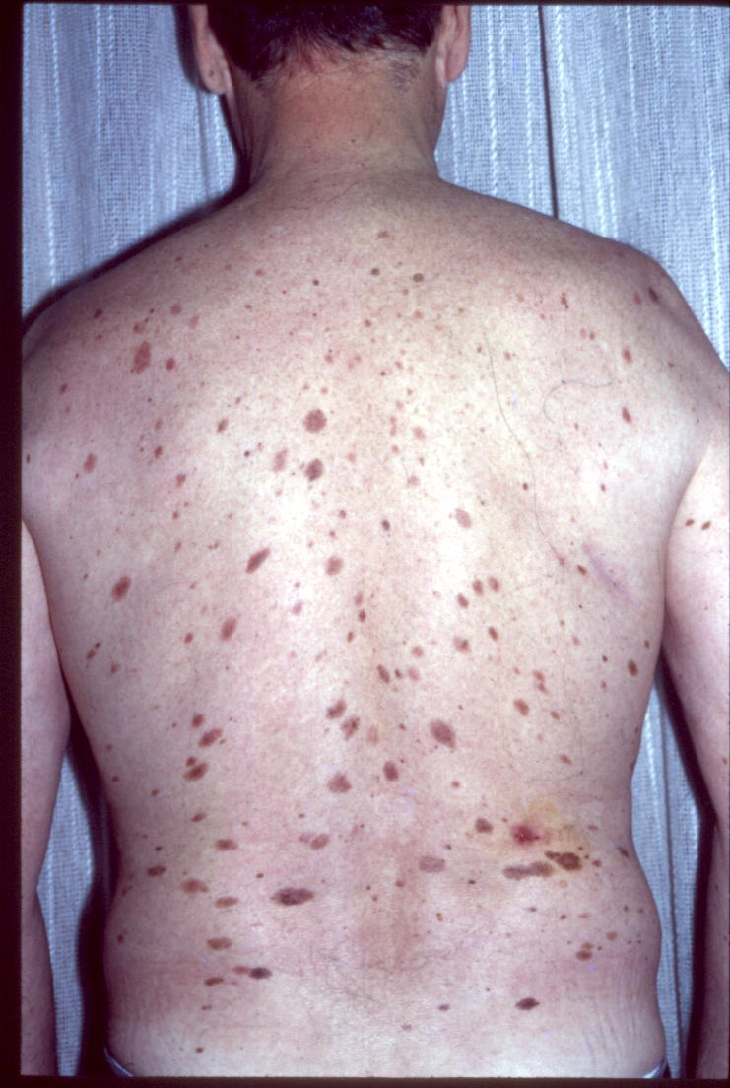 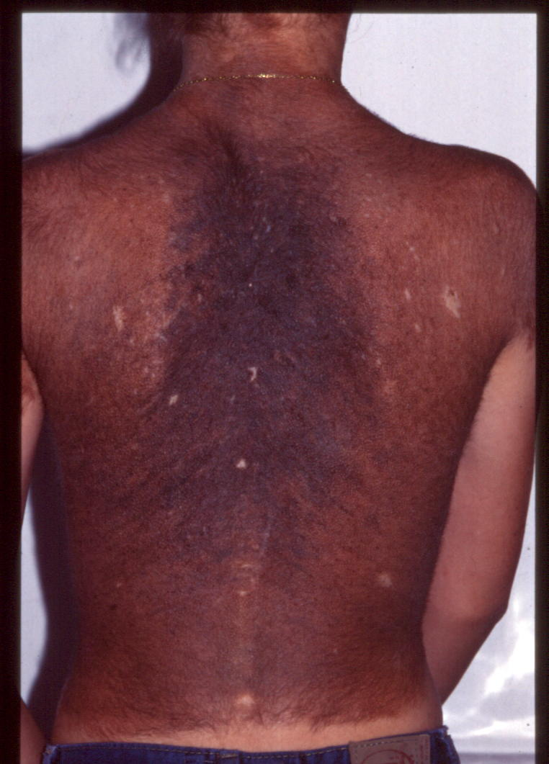

**B**

**A A**

**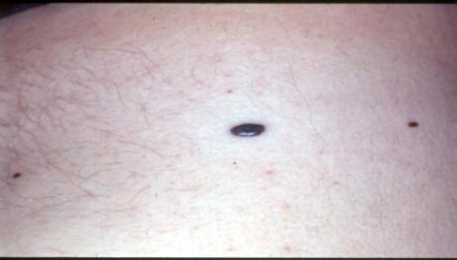** 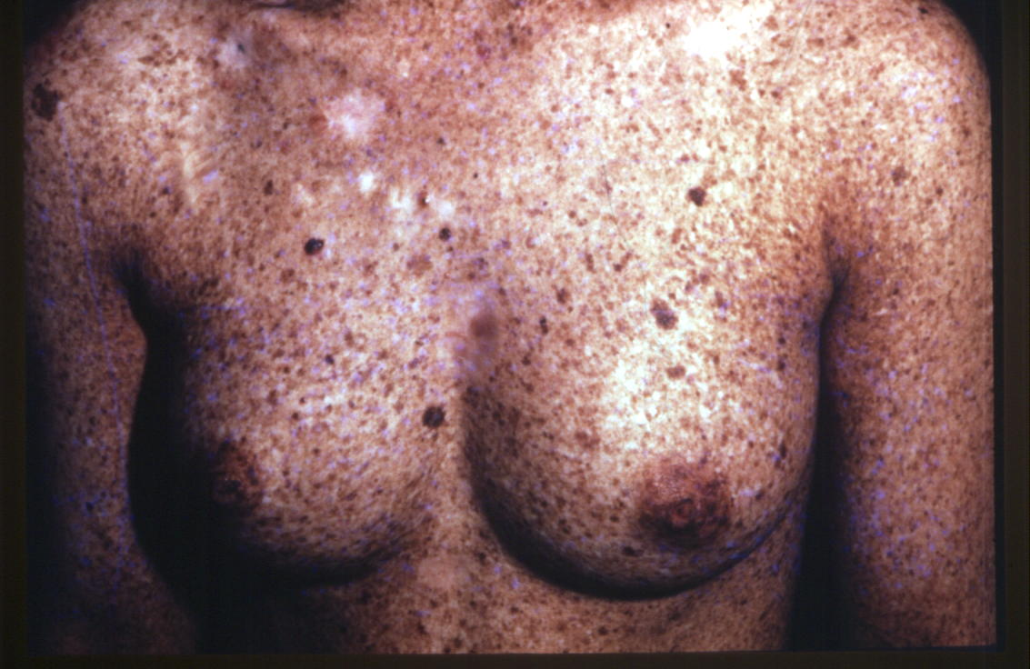

**DA A**

**CA A**

**Fig. 3:** Precursores de melanoma.A) Nevo melanocítico congénito gigante, B) Múltiples nevos displásicos, C) Nevo azul celular, D) Xerodema pigmentoso.

***Recomendaciones****: aquellas personas con factores de riesgo deberán recibir pautas sobre* ***fotoeducación*** *(conocer el daño que producen las RUV si se exponen a ellas en forma indebida) y de* ***fotoprotección*** *(enseñarles cómo implementar medidas para evitar sus efectos nocivos). Enseñar e inculcar el* ***autoexamen dermatológico*** *y* ***consultar periódicamente al médico dermatólogo.***

**Etiología**

**Origen del melanoma:**

No se conoce con certeza si el melanoma surge de los melanocitos normales o de sus células madres. Se encontró que una única célula de melanoma puede ser suficiente para desarrollar un nuevo tumor completo; por lo tanto, la célula de melanoma tendría carácter de célula madre.

La célula de melanoma crea su propio microambiente y cambia de forma según sus necesidades. Dos proteínas rigen estos cambios: Rac y Rho (Fig. 4).

**Fig. 4**: Interrelación entre proteínas Rac y Rho: cuando se codifica una proteína, se anula la otra y el melanocito neoplásico adquiere la forma adecuada para su migración.

**Las tres raíces del origen del melanoma:**

Existe una interesante teoría que trata de dilucidar el origen de las distintas variedades clínicas de melanoma primario: el MLM surgiría de células madres de melanoma localizadas en la vaina radicular del pelo (a nivel del itsmo inferior y la protuberancia); el MES derivaría de células madres localizadas en la capa basal de la epidermis y el MN lo haría de células madres de la dermis (lo que explicaría la capacidad invasiva inicial de esta variedad) 4 .

Se reconocen, además, melanomas primarios surgiendo de células melanocíticas de los ojos (úvea, conjuntiva y cuerpo ciliar), del sistema nervioso central (meninges), del mesenterio, del oído interno, etc.

**Etiopatogenia**

Múltiples factores participan en el desarrollo del melanoma. El sol es la causa más incriminada y mejor conocida, especialmente las exposiciones solares intensas de tipo intermitente (para el MES y el MN) y en menor grado las exposiciones solares continuas de tipo crónico (para el MLM). Se demostró que el uso frecuente de gabinetes de bronceado (camas solares) también interviene en la etiopatogenia del melanoma. Los melanomas asociados al sol suelen tener mejor pronóstico **5**.

En los últimos años se intentó involucrar a los retrovirus endógenos humanos (HERV-K) como partícipes necesarios en el desarrollo del melanoma, especialmente de aquellos no relacionados con el sol (MAL y melanoma uveal)6. Su accionar se produce tanto a nivel genético como epigenético7 (por metilaciones aberrantes), conduciendo a la transformación y proliferaciónanormal de los melanocitos, además de favorecer la conversión de células melánicas adherentes en no adherente y de facilitar el escape de la vigilancia inmunológica, lo que colaboraría con la progresión tumoral **7**.

El melanoma puede surgir de los melanocitos (o de sus células madres) de la piel normal en los 2/3 de los casos, como así también de ciertas lesiones precursoras (nevo displásico o atípico, nevo melanocítico congénito gigante, nevo azul celular, nevo de Ota, nevo spilus gigante, etc.). El xeroderma pigmentoso es una genodermatosis autosómica recesiva, cuyos enfermos no pueden reparar el daño que las RUV producen sobre el ADN, generando en edades tempranas de la vida numerosos y variados cánceres cutáneos, entre ellos melanomas primarios múltiples (principalmente MES), con un comportamiento biológico menos agresivo que los melanomas en personas sin xeroderma pigmentoso. Los grupos complementarios C y D de xeroderma pigmentoso tienen mayor tendencia a desarrollar melanoma **8 y 9**.

***Recomendaciones****: de ser posible, se debe eliminar toda lesión con riesgo de desarrollar melanoma. De no ser factible, se realizarán controles clínicos periódicos con exámenes dermatológicos cuidadosos (incluye dermatoscopía), controles fotográficos, videodermatoscopía, etc., para detectar en forma temprana sus cambios y actuar al respecto.*

**Perfiles de expresión génica de los melanomas primarios**

|  |  |  |
| --- | --- | --- |
| **Alteraciones genéticas en Melanoma** | | |
| **Gen** | **Cromosoma** | **Comentario** |
| **NRAS** | **1p13** | Mutado en ~20% M. 1rios (nodular) y líneas celulares.  Sol intermitente. |
| **BRAF** | **7q34** | Mutado en el 60-80% de los nevos d., M. 1rios ..  Disparador. Sol intermitente. |
| **AKT3** | **1q44** | Sobreexpresado o amplificado en algunos M.  Progresión tumoral |
| **PTEN / ghMMAC1** | **10q23** | Mutado en ~20-30% de líneas de M. y <10% de M. 1rios |
| **CDKN2A** | **9p21** | Suprimido / Mutado en el 80-90% de líneas celulares de  M. familiar. Mutado en el ~20% M. 1rios |
| **CDK4** | **12q14** | Mutado en varias líneas celulares y algunos M. familiares.  Amplificado en algunos tumores. Sol intermitente |
| **CCND1** | **11q13** | Amplificado en algunos M. Sol intermitente. |
| **P53** | **17p13.1** | Mutado en ~10% de las muestras de M. |
| **MITF** | **3p14-12** | Amplificado en M. 1rios (10%) y metastásico (21%). |
| **FGFR2** | **10q26** | Mutaciones identificadas en el ~10% de líneas celulares y tumores. |
| **CTNNB1** | **3p21** | Mutado en un <10% de M. y líneas celulares. |
| **APAF1** | **12q23** | Sin mutaciones ampliadas en el ~40-50% de los M. Quimiorresistencia. |
| **NEDD9** | **6p** | Mayor capacidad metastasiante. No en M. sin MTS |
| **KIT** | **17p-13q** | Mutado en acromucolentiginoso. No sol. |

Gracias a los resultados obtenidos de distintos estudios que se llevan adelante para detectar genes alterados en los melanomas primarios y de sus implicancias en los enfermos (ver cuadro anterior), se está esbozando una **clasificación biomolecular** de estos tumores, la que es posible que tenga tantas variedades como pacientes con melanoma haya. En base a los conocimientos actuales, ya se pueden distinguir melanomas adquiridos, de melanomas hereditarios; melanomas desarrollados por el sol, de los no desarrollados por el sol; melanomas con alta capacidad metastasiante y quimiorresistentes de los que no lo son, sólo por mencionar algunos ejemplos.

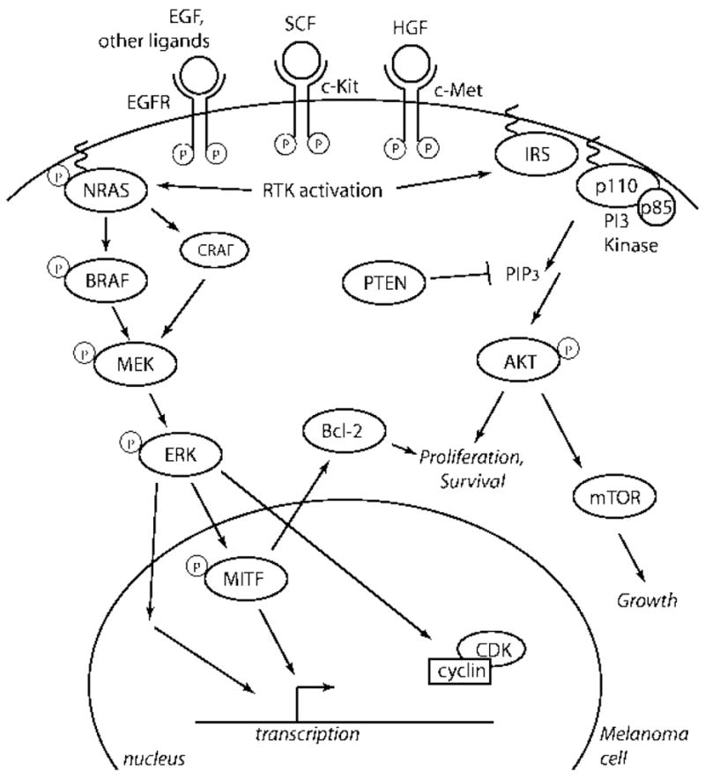

**Fig. 5**: Camino de señalización celular que sufre disregulación oncogénica en el melanoma**10.**

Por otro lado, el haber podido descifrar gran parte del camino de señalización celular que sufre la disregulación oncogénica en el melanoma, está permitiendo ensayar distintas **terapias dirigidas al blanco** en todos y cada uno de sus pasos, con algunos resultados preliminares alentadores.

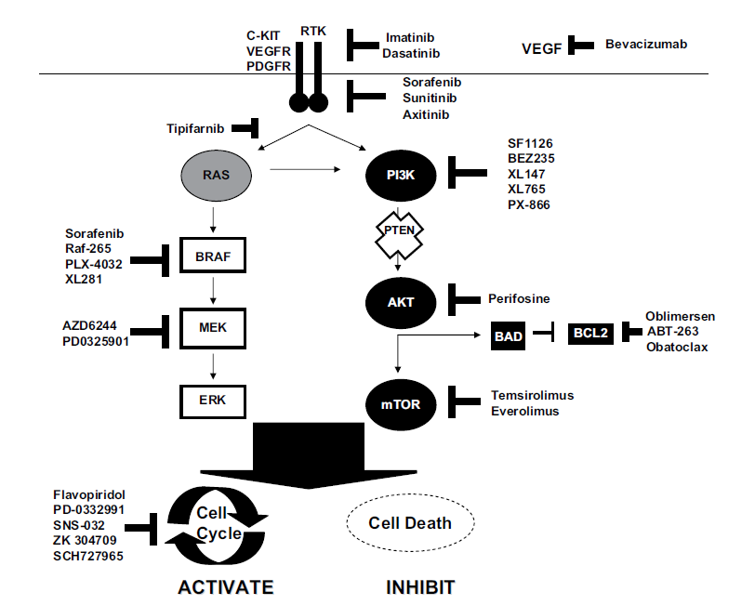

**Fig.6:** Diferentes blancos de acción de nuevas terapias para melanoma**11**.

Como ejemplo de estas nuevas terapias dirigidas tenemos al Ipilimumab (Bristol Myers Squibb y Madarex), que es un anticuerpo totalmente humano que se une a la molécula CTLA-4 de los linfocitos T citotóxicos, estimulando el sistema inmune. Se encuentra en estudios en fase III, para melanoma avanzado (estadío IV). Ha demostrado una sobrevida a un año de 44 – 46% (25% con vacuna gp100) y un 22 – 24% sobrevida a 2 años (14% con vacuna sola). Tiene una respuesta terapéutica tardía con reportes de efectividad después de las 18 semanas de tratamiento. Dentro de los efectos adversos se destacan: dermatitis, diarrea, hepatitis, uveítis, hipofisitis, nefritis (tratamiento: corticoides), con un 15% de efectos adversos serios (Asco - Chicago 2010).

Otra molécula en estudio es la PLX 4032 (Plexxikon-Roche) que inhibe al BRAF. Se ensaya por vía oral para melanomas metastásicos (en fase II y III) con 80% de remisión total-parcial. Como efectos adversos se destaca la aparición de CEC **12**.

Más del 85% de los melanomas son adquiridos (esporádicos), el resto corresponde a melanomas familiares (hereditarios), con una herencia autosómica dominante, con penetrancia variable.

* *Alta penetrancia*: por mutaciones en los genes CDKN2A y CDK4 (genes implicados en el ciclo celular y en la senescencia del melanocito).
* *Baja penetrancia*: debido a polimorfismo nucleotídico puntual en o cerca de los genes MC1R, ASIP, TYR y TYRP1 (genes determinantes mayores de la pigmentación de la piel y el pelo).

Los melanomas familiares suelen ser más agresivos. La mutación del CDKN2A (también detectada en el cáncer de páncreas) estaría relacionada con melanomas múltiples.

En el síndrome del nevo displásico familiar, están involucradas alteraciones en el cromosoma 1p36 **13**.

El melanoma es el resultado de alteraciones genéticas y fenómenos epigenéticos. Las alteraciones genéticas son mutaciones, deleciones, amplificaciones y translocaciones en los genes ya descriptos.

Los fenómenos epigenéticos son cambios reversibles en la expresión de los genes, sin involucrar modificaciones en las secuencias de los nucleótidos. Los fenómenos epigenéticos mejor conocidos en el melanoma son las metilaciones aberrantes de las histonas y de regiones promotoras del gen (“islas CpG”), que conducen a la inactivación transcripcional de genes supresores de tumor.

El gen BRAF codifica una quinasa que actúa en el camino de la señal de transducción “proteinquinasa activadora de mitógenos” (MAPK), que regula el crecimiento, sobrevida y migración celular.

La mutación del gen BRAF es un evento temprano en el desarrollo del fenotipo maligno y se la detecta en el 90% de los melanomas. La misma está relacionada con exposiciones solares intermitentes.

Se están utilizando drogas anti-BRAF con resultados preliminares alentadores (ver Fig. 6).

Si el BRAF no está mutado, lo está el NRAS o el KIT (MAL) o el GNAQ (melanoma uveal y nevo azul). No se detectaron en un mismo melanoma mutaciones asociadas de los genes BRAF y NRAS **14**.

El melanoma es una enfermedad genética cuya patogenia debe entenderse como la sucesión de una serie de eventos moleculares (Fig. 7).

**Fig. 7:** Sucesión de eventos moleculares en melanoma.

***Recomendaciones:*** *actualización permanente de los resultados investigativos en el campo de la genética molecular en melanoma, porque de allí surgirá la futura clasificación de los mismos y la terapéutica dirigida al blanco para melanomas de alto riego.*

**Diagnóstico de melanoma:**

**Diagnóstico clínico:**

Los nevos comunes (lunares normales) son de aspecto regular, con orden entre los variados elementos semiológicos y evolutivamente estables; en cambio los melanomas son de aspecto i**rregular**, con intenso **desorden** entre sus componentes dermatológicos objetivos (**A**: asimétricos, **B**: bordes irregulares, **C**: colores variados, **D**: diámetro de más de 5 mm) y/o presencia de **síntomas subjetivos** (prurito, ardor, dolor) y evolutivamente **inestables**.

Se reconocen cuatro subtipos clínicos principales de melanomas cutáneos, los tres primeros con fase de crecimiento intraepidérmico inicial y el cuarto con crecimiento intradérmico invasivo *de novo.*

**Melanoma lentigo maligno:** corresponde al 5% de los melanomas. Compromete a personas de edades avanzadas (60 - 70 años), con importante fotodaño y su localización preferencial es en áreas expuestas de la cara.

Se expresa como una mácula pardusca, redondeada u oval que aumenta excéntricamente de tamaño en forma muy lenta (5 a 10 años), hasta adquirir grandes dimensiones (5 a 7 cm de diámetro), con distintas tonalidades pardo-negruzcas y con contornos policíclicos, poco definidos que dificultan la delimitación visual de la lesión (Fig. 8). Es asintomática y de muy buen pronóstico.

Se reconoce al “lentigo maligno de Hutchinson” (o “melanosis precancerosa de Dubreuilh”) como un **melanoma lentigo maligno *in situ*.**

**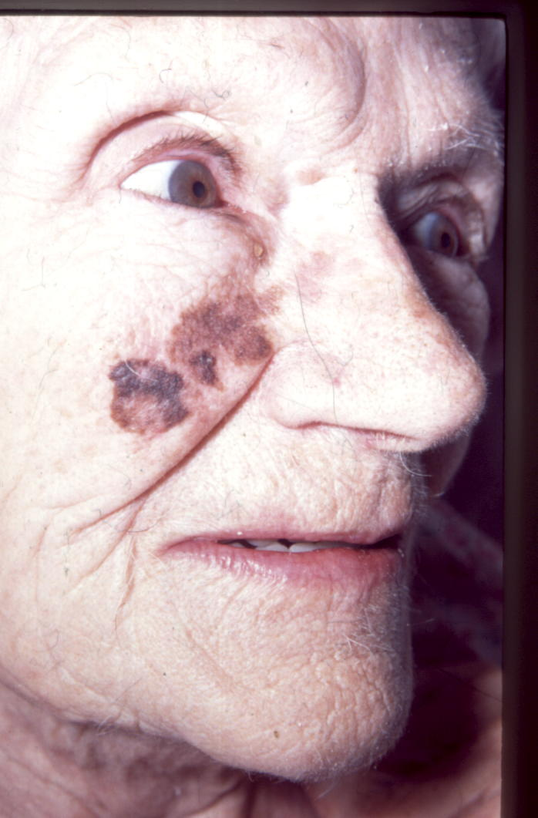 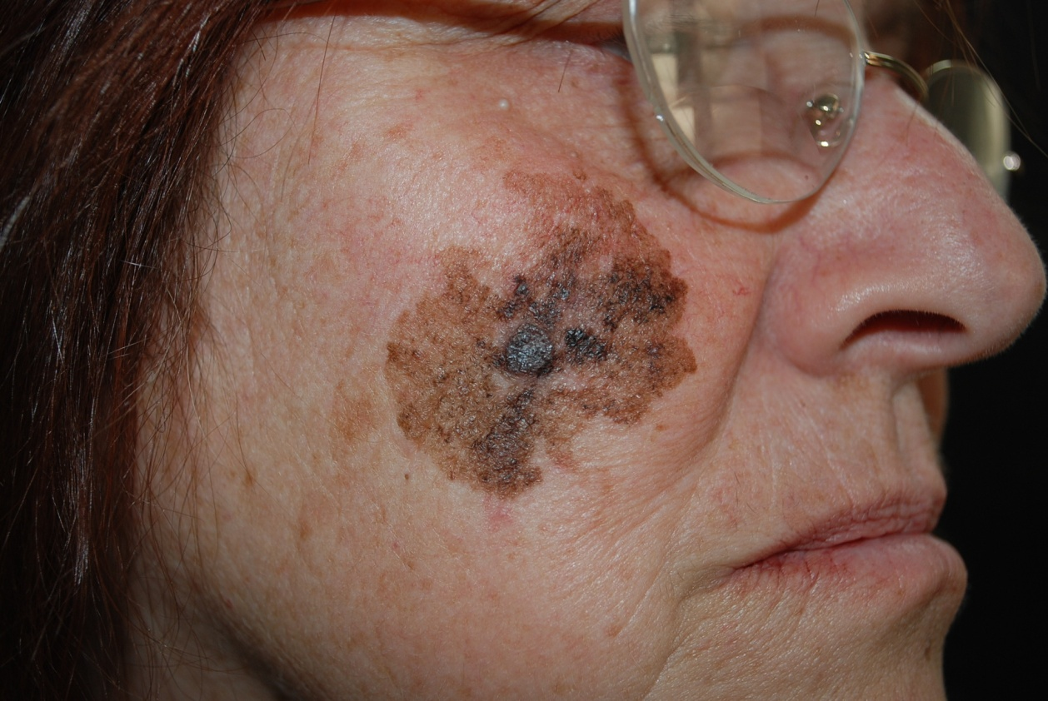**

**BA A**

**A A**

**Fig. 8:** A y B: melanoma lentigo maligno. Se observan en B, sectores de crecimiento vertical.

**Melanoma extensivo superficial:** corresponde al 70% de los melanomas. Se presenta en la edad media de la vida (40 – 50 años), con preferencia por la parte alta de la espalda en los hombres y en las piernas de las mujeres.

Lesión ligeramente sobreelevada, asimétrica, de 2 a 3 cm, con límites irregulares por la presencia de muescas (indentaciones) y superficie con tonalidades que oscilan entre el castaño y el negro, con matices de gris, azul y rosado. Es la forma más frecuente de observar surgiendo de nevos melanocíticos y con importante tendencia a expresar fenómenos de regresión parcial (Fig. 9, 10 y 11). Es de crecimiento relativamente lento y de pronóstico intermedio.

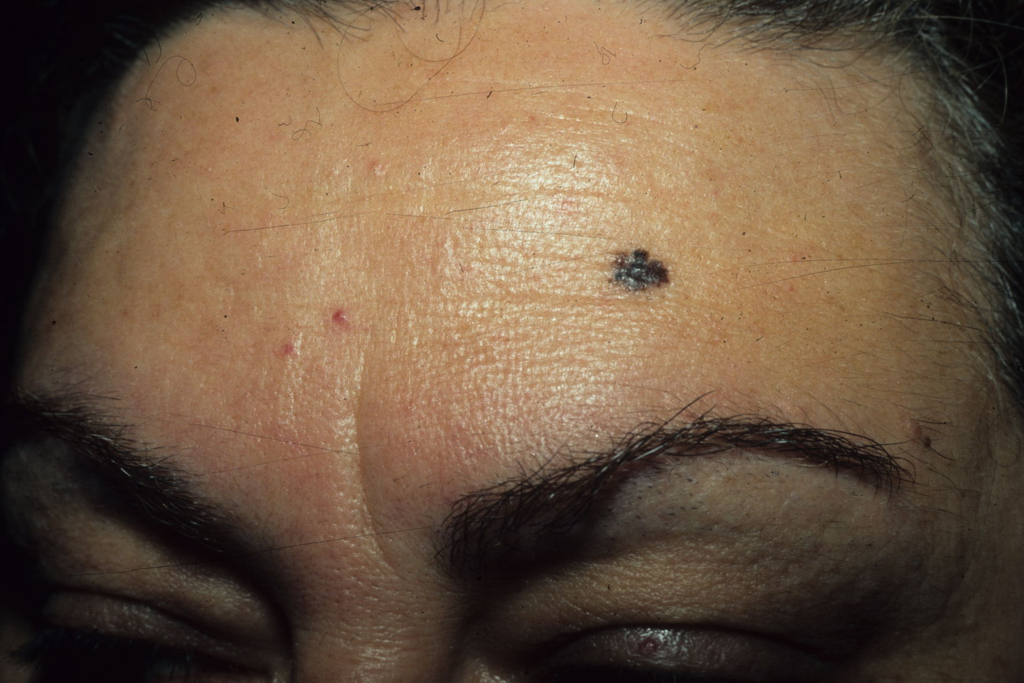 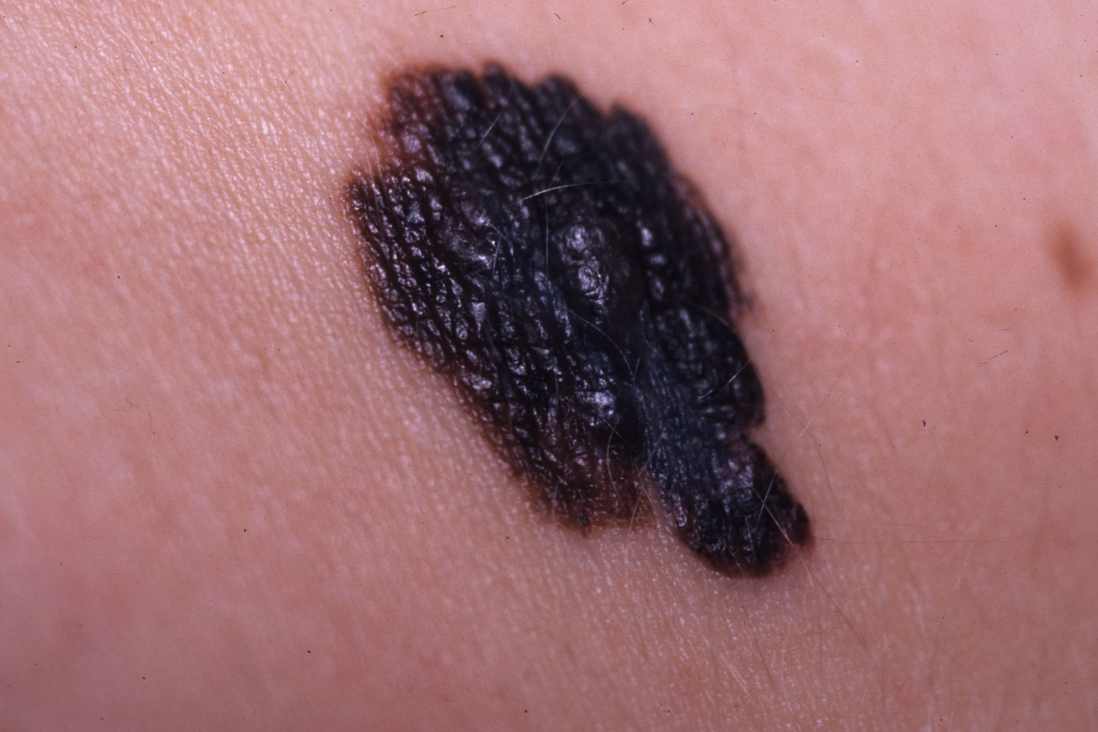

**B A**

**A A**

**Fig. 9:** A y B: Melanoma extensivo superficial.

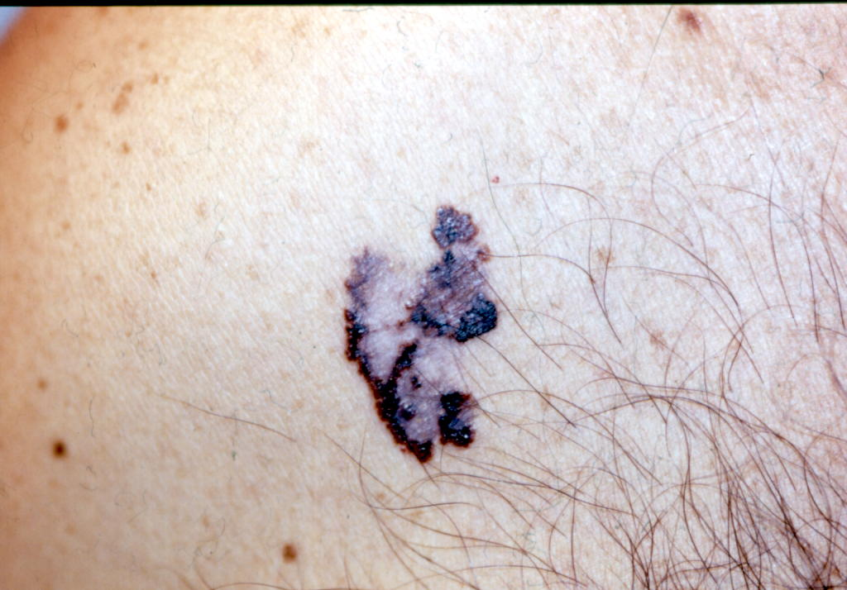

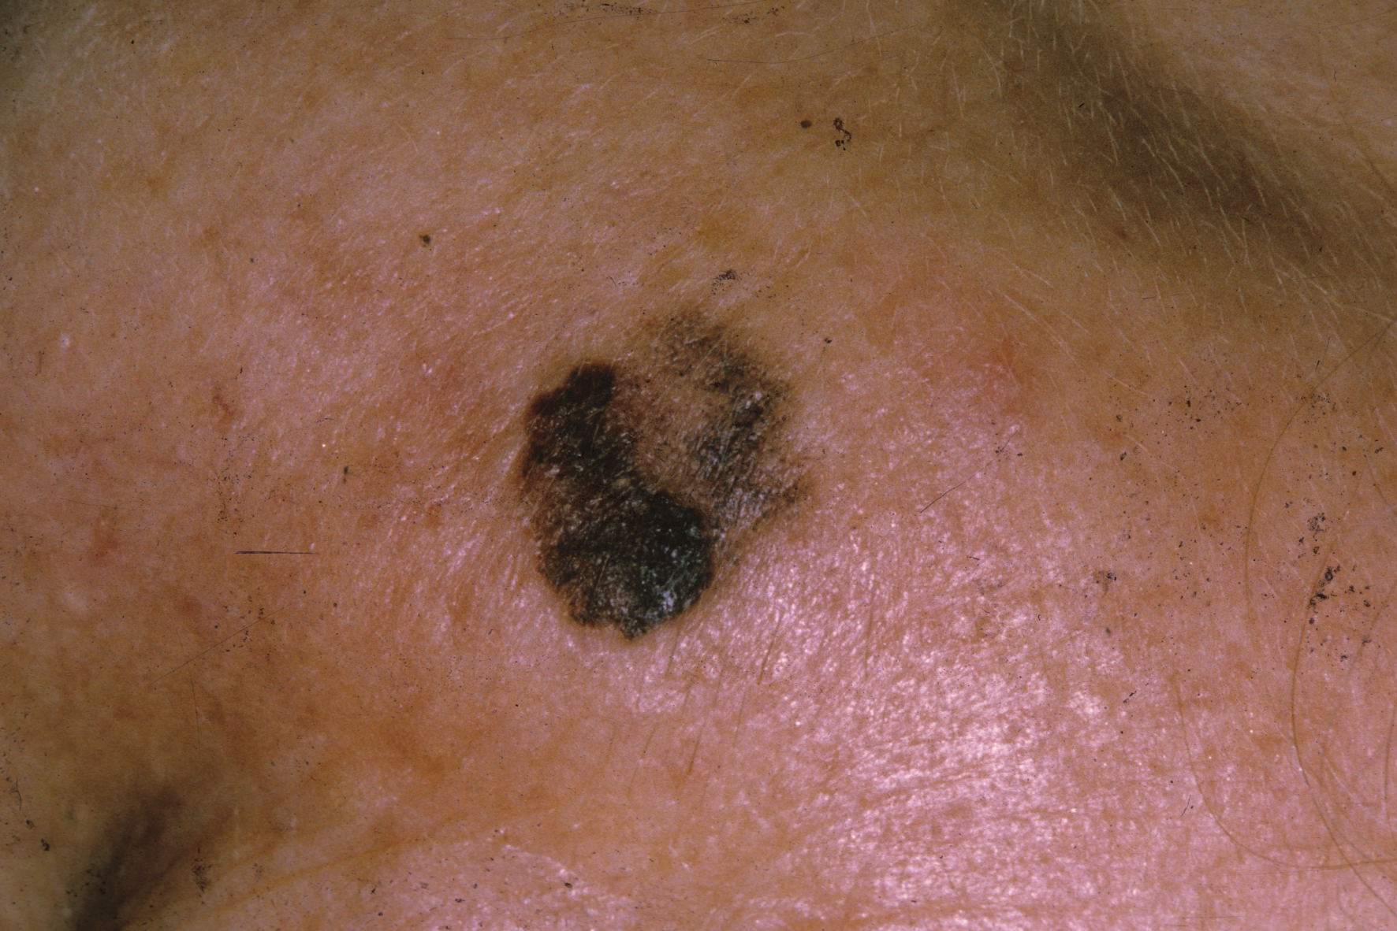

**BA A**

**BA A**

**A A**

**Fig. 10 :** A y B: Melanoma extensivo superficial con áreas de regresión.

**A A**

**AA**

**B**

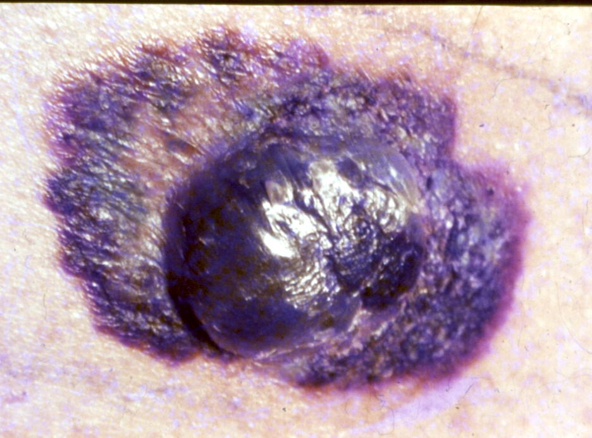

**Fig. 11:** Melanoma extensivo superficial con sector central de crecimiento vertical y áreas de regresión.

**Melanoma acrolentiginoso (o acromucolentiginoso):** corresponde al 10% de los melanomas en la raza blanca (más frecuente en las razas amarilla y negra), afectando en mayor medida a la sexta década de la vida.

Se presenta en palmas, plantas (Fig. 12), falanges terminales y mucosas (bucal, anal y genital) (Fig 13, 14 y 15) como una mácula con distintas tonalidades de negro, de contornos irregulares poco definidos. Es de crecimiento intermedio y de pronóstico malo.

El melanoma del aparato ungueal (Fig. 16) suele expresarse clínicamente en su fase temprana con una tenue pigmentación pardo-negruzca en la piel periungueal proximal (signo de Hutchinson) o con una mancha negra lineal a lo largo de la lámina ungueal (melanoniquia longitudinal).

En estos tres subtipos, cuando el melanoma pasa de la fase de crecimiento horizontal a la fase de crecimiento vertical, el área comprometida, se sobreeleva, la superficie se alisa (pierde el cuadriculado normal de la piel) y adquiere un color negro intenso.

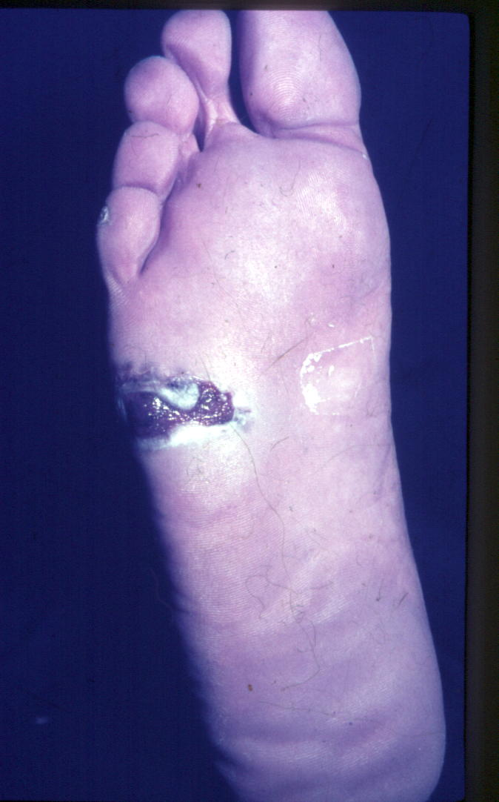

**Fig. 12**: Melanoma Acral ulcerado

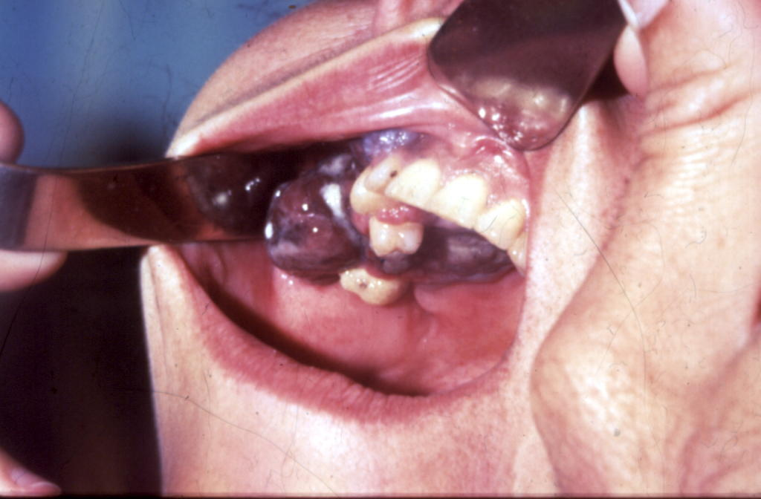

**Fig. 15:** melanoma de mucosa oral.

(Gentileza del Dr. F. Stengel)

|  |  |  |  |
| --- | --- | --- | --- |
| **293_003.jpg**  **A A**  **Fig. 13 y 14: A y B:** Melanoma en mucosa genital.     |  |  | | --- | --- | | mela12  **Fig. 16:** A y B:melanoma del aparato ungueal  mela10  **A A** | **B A** | | **293_059.jpg**  **B A** |

|  |  |
| --- | --- |
| **A** | **B A** |

**Melanoma nodular:** corresponde al 15% de los melanomas. Compromete a personas entre los 50 y 60 años, con mayor frecuencia por los varones.

Se localiza en la cabeza, el cuello y el tronco. Es un tumor saliente, redondeado, de 1 a 3 cm de diámetro, con superficie lisa, de color negro. Tiene tendencia a ulcerarse y a sangrar. Un mínimo porcentaje puede presentarse con tonalidades claras (melanoma amelanótico). Es de rápido crecimiento, invasivo y de muy mal pronóstico.

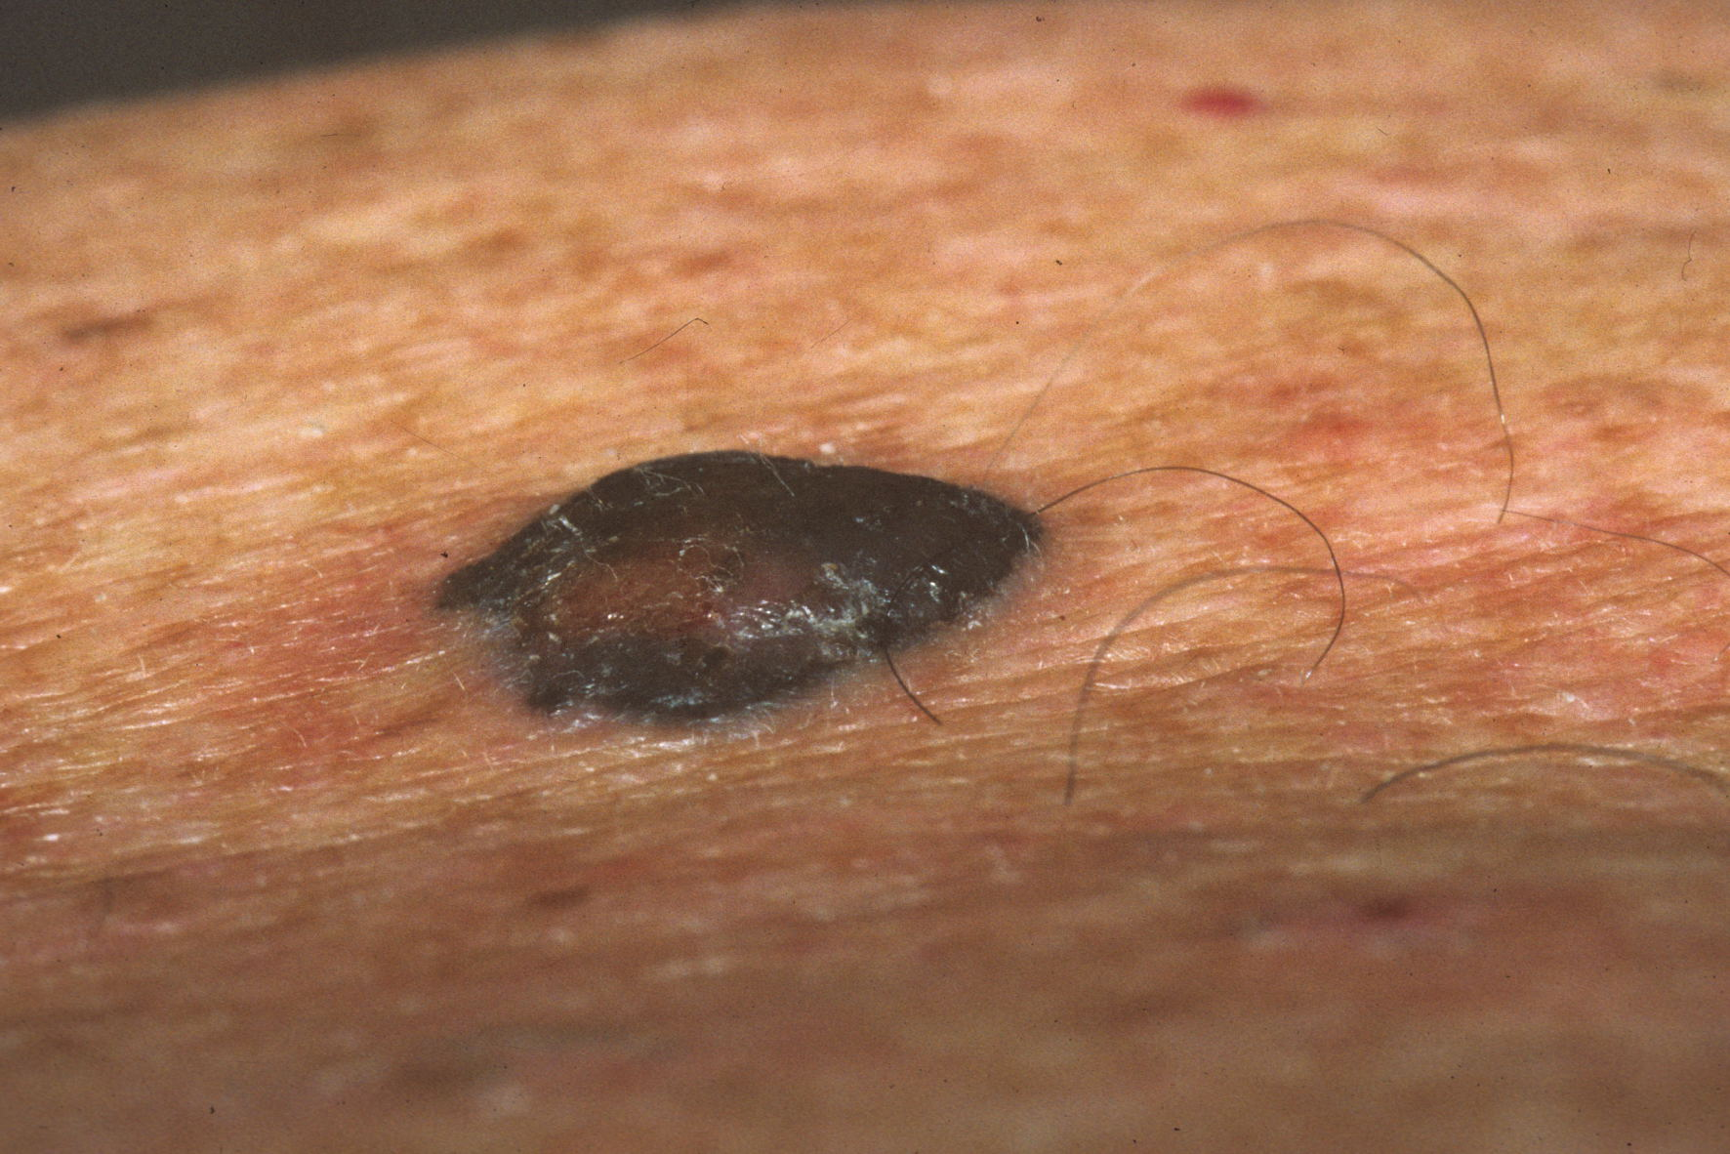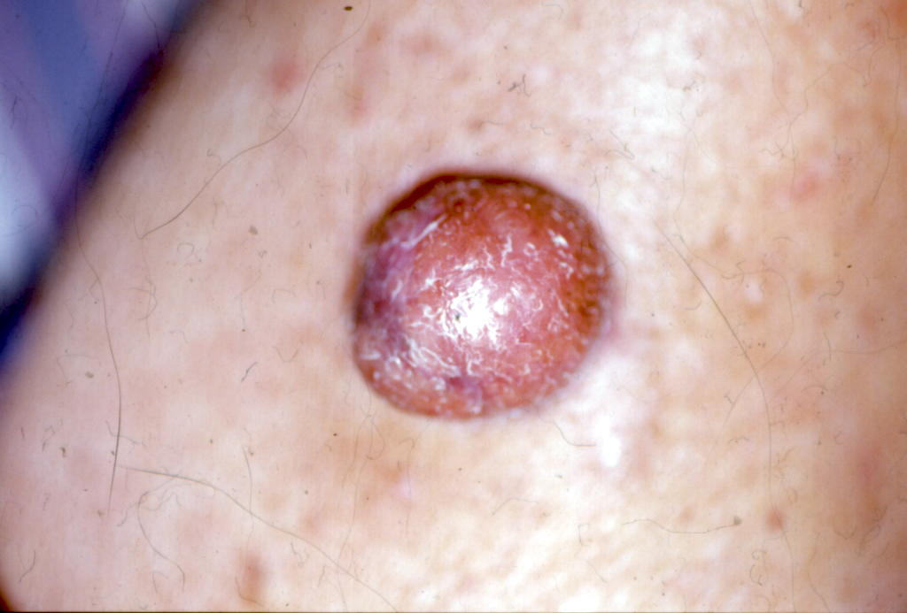

**BA A**

**A A**

**Fig. 17:** A) Melanoma nodular pigmentado y B) amelanótico

**Variedades clínicas poco frecuentes:**

Se describen otras variantes clínicas poco frecuentes de observar como la **forma mínima** (o melanoma de inicio) (Fig. 18 B), el **melanoma amelanótico**, el **melanoma polipoideo** (o pedunculado) (Fig. 18 A), el **melanoma verrugoso** (de novo), el **melanoma desmoplásico** (Fig. 19), el **melanocitoma epiteliode pigmentado**, el **melanoma “tipo animal”** (Fig. 20), entre otros.

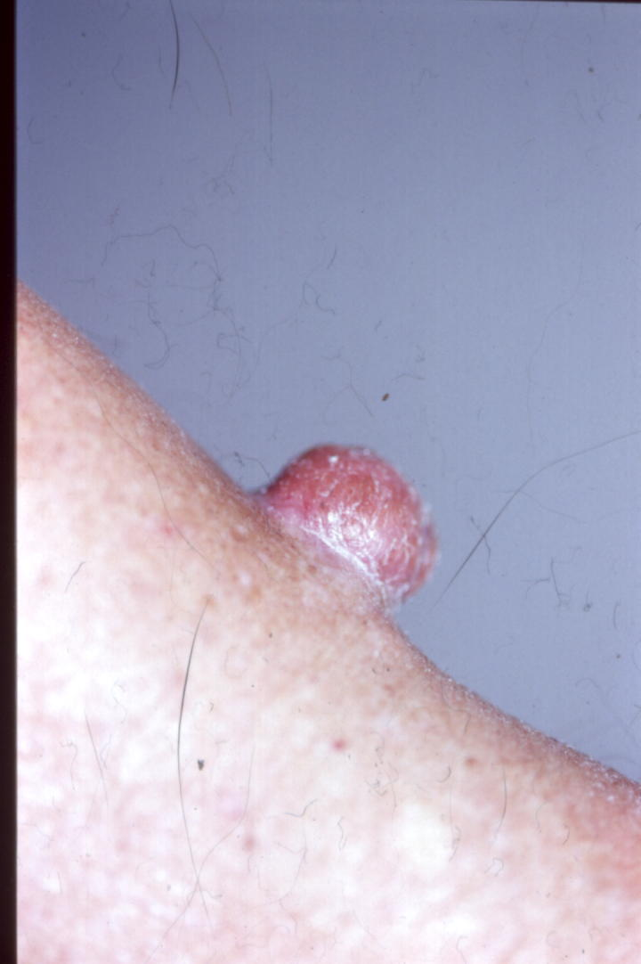 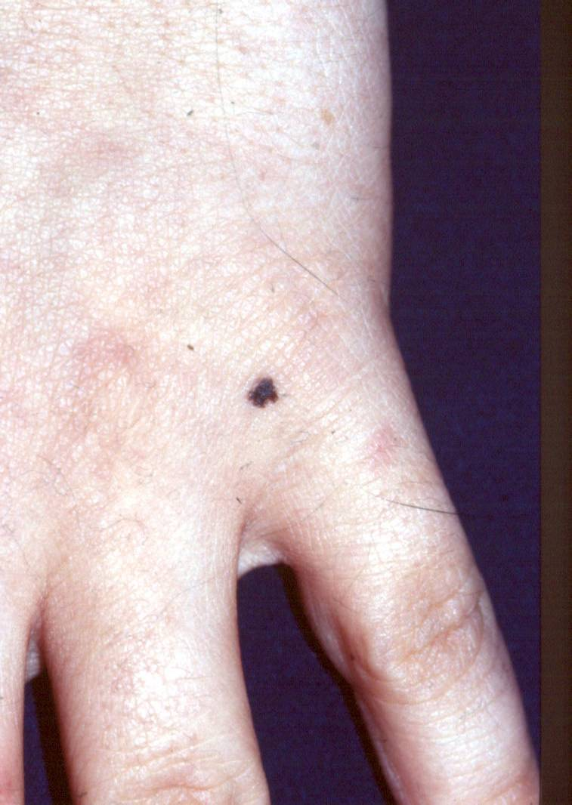

**B A**

**A A**

**Fig. 18:** A) Melanoma polipoideo; B) Melanoma forma mínima.

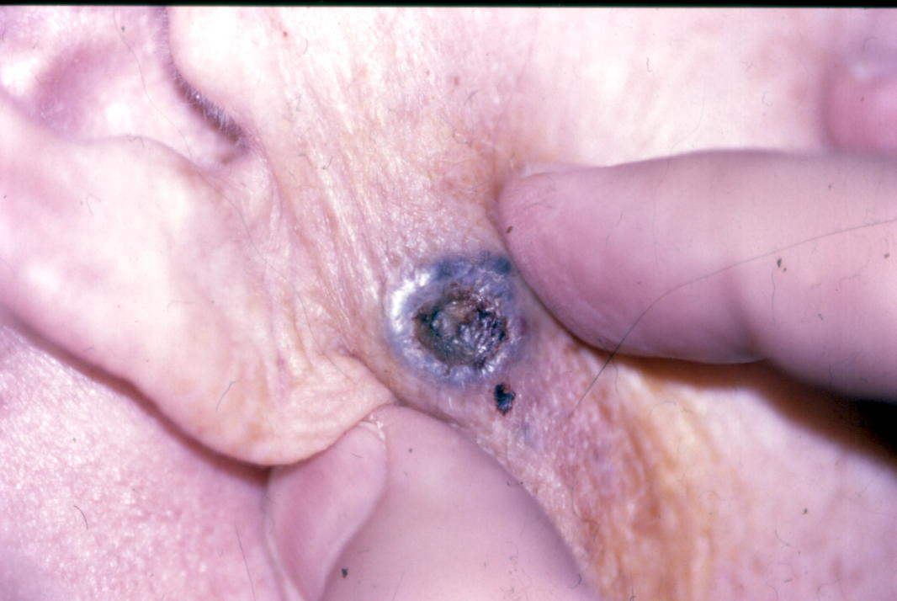

**Fig. 19:** Melanoma desmoplásico. Se destaca la induración del tumor a la palpación.

La importancia de reconocer estas otras variedades clínico-patológicas, radica en que algunas de ellas tienen mejor pronóstico (melanoma de inicio, melanoma verrugoso, melanocitoma epitelioide), en cambio otras tienen peor pronóstico (melanoma polipoideo) o mayor tendencia a la recurrencia local (melanoma desmoplásico), lo que obliga a un accionar médico distinto.

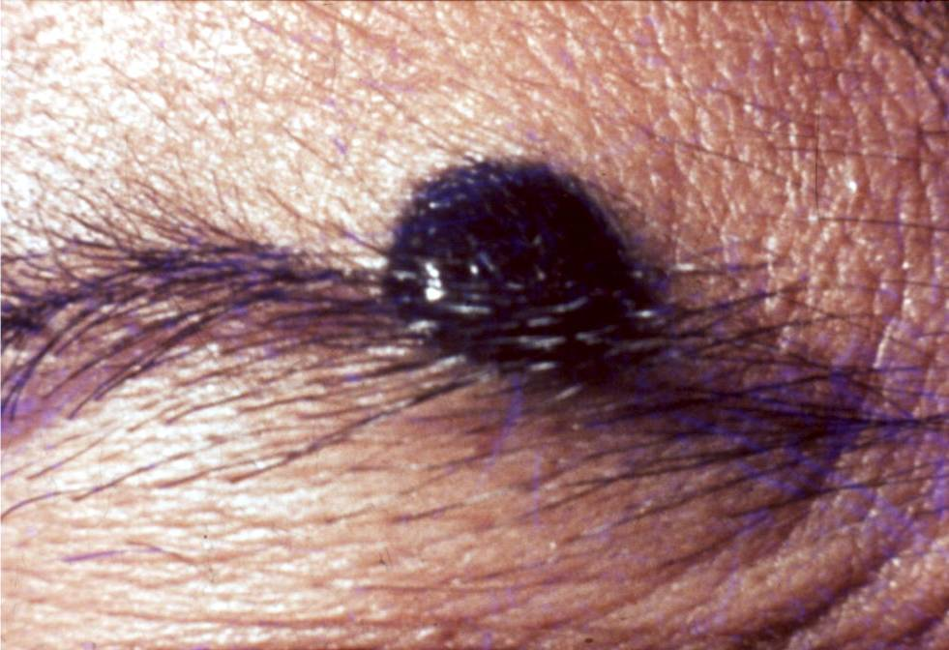

**BB A**

**Figs. 20:**  Melanoma tipo animal. Se destaca la intensa pigmentación negruzca.

***Recomendaciones:*** *ante la presencia de lesiones de color negro que surgen sobre piel sana o frente a la modificación de lesiones pigmentarias preexistentes, consultar al dermatólogo.*

**Dermatoscopía**

La dermatoscopía es una técnica de gran ayuda en el diagnóstico de melanoma, siempre y cuando se tenga cierta experiencia y dominio total de su uso. En ese caso es posible un incremento de la sensibilidad diagnóstica de entre 10% y 27% **15**.

Se reconocen cuatro métodos actuales principales para distinguir lesiones melanocíticas benignas de malignas:

* + CASH (Color, Arquitectura, Simetría, Homogeneidad) **16**.
  + ABCD de Stolz (Asimetría, Bordes, Color, estructuras Dermatoscópicas) 17.
  + Regla de los 7 puntos (retículo pigmentado atípico, velo azul-blanquecino, patrón vascular atípico, proyecciones irregulares, puntos y/o glóbulos irregulares, manchas de pigmentos irregulares, estructuras asociadas a regresión).
  + Método de Menzies (ver cuadro)

|  |
| --- |
| **Criterios negativos (ninguno debe presentarse)** |
| Simetría - monocromía |
| ***Criterios positivos (al menos uno debe estar presente)*** |
| velo azulblanquecino – despigmentación seudocicatrizal – múltiples colores – retículo pigmentado prominente – seudópodos – proyecciones radiales – múltiples puntos marrones – puntos/glóbulos negros periféricos – múltiples puntos azul/gris |

En los últimos años, en el intento de mejorar la especificidad y sensibilidad del diagnóstico de melanoma, se han utilizado nuevas técnicas como la microscopía confocal, la dermatoscopía digital multiespectral, MelaFind, entre otras **18**.

**Diagnóstico histopatológico:**

Ante la sospecha de estar frente a un melanoma, se debe realizar una biopsia para estudio histopatológico.

La biopsia ideal para confirmación histopatológica (no con fines terapéuticos) **es escisional, con 2 mm de margen**, procurando que la dirección del corte sea paralela al sentido del drenaje linfático del área involucrada. La no realización de esto último, como la práctica de márgenes mayores y la reconstrucciones por medio de colgajos, van a dificultar el posterior estudio del ganglio centinela.

Cuando la lesión a biopsiar es extensa o está ubicada en determinadas localizaciones como la cara, las orejas, las palmas o las plantas, puede realizarse biopsia (o biopsias) incisional de espesor completo, seleccionando con cuidado el lugar de la misma (se sugiere el área más sobreelevada y/u oscura). No realizar biopsias por afeitado de lesiones pigmentadas.

* + - * 1. Informe Histopatológico (Prof. Dr. J Casas):
        2. Constituye la principal herramienta para el diagnóstico, la terapéutica y el pronóstico. Todo informe histopatológico de melanoma debe incluir:
* Tipos histológicos.

**Melanoma extensivo superficial**

**Melanoma nodular**

**Melanoma lentigo maligno**

**Melanoma acral-lentiginoso**

**Melanoma desmoplásico y/o desmoplásico-neurotropo**

**Melanoma desarrollado en nevo azul**

**Melanoma desarrollado en nevo congénito gigante**

**Melanoma en la infancia**

**Melanoma nevoide**

**Melanoma persistente (o melanoma recurrente local verdadero)**

* Localización anatómica
* **Espesor (Breslow):** se considera melanoma “fino” por debajo de 1 mm y “grueso” por encima de esa cifra.
* Nivel (Clark): útil en pieles finas (párpados, escroto, oreja) y para el melanoma verrugoso “de novo”.
* Fase de crecimiento tumoral: radial y/o vertical.
* **Recuento mitótico**: es la determinación del número de mitosis por unidad de superficie (por convención el milímetro cuadrado, que está representado por 6 a 7 campos de gran aumento –ocular 10x y objetivo 40x-)
* **Ulceración: l**a ulceración en el melanoma se define como la combinación de los siguientes rasgos: ausencia epidérmica completa (incluidas la ausencia de capa córnea y membrana basal), evidencia de cambios reactivos (por ej.: depósito de fibrina, neutrófilos) y adelgazamiento, desaparición o hiperplasia de la epidermis vecina, en ausencia de trauma o de un procedimiento quirúrgico reciente.
* Satélites microscópicos: sonnidos discontinuos de células metastásicas de más de 0.05 mm de diámetro, que estén claramente separados del componente tumoral principal, por lo menos por 0.3 mm de dermis normal (no fibrosis o inflamación).

* Respuesta linfocitaria (intensidad y tipo)
* Tipo celular en la fase de crecimiento vertical
* Presencia de fenómenos de regresión tumoral: los fenómenos de regresión deben constar en un informe histopatológico, sobre todo cuando exista correlación con la clínica y la dermatoscopía. En melanomas “finos” pueden tener incidencia en la decisión de investigar ganglio centinela. La regresión completa o de más del 75 % de un melanoma invasor posee un significado pronóstico adverso.
* Descripción de los márgenes

**Variantes histopatológicas:**

Se describen múltiples variedades histopatológicas de melanoma, aparte de las ya comentadas. Se podrían mencionar el **melanoma spitzoide**, el **melanoma sarcomatoide**, el **melanoma de células fusiformes**, el **melanoma foliculotrópico**, el **melanoma con rosetas**, el **sarcoma de células claras**, entre otras.

Además, existen algunos cuadros histológicos de significancia y potencial inciertos que el dermatólogo debe conocer y saber qué hacer, ya que puede recibir un informe histopatológico con estos términos diagnósticos:

1. **Proliferación melanocítica atípica superficial de significancia incierta (SAMPUS)19.**
   * Compromete epidermis y dermis papilar.
   * No mitosis ni atípías.
   * Diagnóstico diferencial: nevo displásico, nevo de Spitz.
   * Pronóstico: benigno.
   * Tratamiento: resección simple.

1. **Tumor melanocítico de potencial incierto (MELTUMP)**
   * Compromete dermis (superficial y profunda).
   * Presencia de mitosis y atípias.
   * Diagnóstico diferencial: nevo penetrante profundo, nevo azul celular, melanoma nevoide, melanoma “tipo animal”, melanocitoma epitelioide pigmentado.
   * Pronóstico: bueno a pesar del potencial metastasiante.
   * Tratamiento: resección con margen y estudio del ganglio centinela.
2. **Tumor Melanocítico Borderline 20.**

* Grupo heterogéneo de lesiones melanocíticas dérmicas, en personas jóvenes, biológicamente indeterminadas:
  + 1. Melanoma nevoide
    2. Melanoma spitzoide
    3. Melanocitoma epitelioide pigmentado
    4. TMB surgiendo de un nevo penetrante profundo

Buen pronóstico, pero la presencia de ganglio centinela positivo obliga a escisiones amplias y estudio del mismo.

**Tratamiento del tumor primario**

Debe ser quirúrgico, preferentemente antes de las 4 a 6 semanas del diagnóstico. Los márgenes de resección son definidos por el espesor de Breslow:

* **Melanoma “in situ”……….margen de 0,5 cm** (cuando se trata de un MLM en áreas con intenso foto daño, se sugieren márgenes mayores: lesión <2cm = 6-8 mm de margen y lesión >2cm = 8-10 mm de margen)
* **Hasta 1 mm…………………margen de 1 cm**
* **De 1 a 2 mm……………..…margen de 1 - 2 cm** (de acuerdo con el lugar del melanoma y las condiciones médicas del paciente)
* **Mayor de 2 mm…………….margen de 2 cm**

Siempre que sea posible, el margen en profundidad debe ser igual a los laterales. No es necesario resecar la fascia.

Para el MLM que no sea pasible de una extirpación quirúrgica, el

tratamiento radiante es una opción válida y en casos excepcionales se

podrá indicar crema con imiquimod al 5%.

Para la reconstrucción se podrá utilizar el procedimiento quirúrgico que ofrezca mejores resultados estéticos y funcionales.

**Estudio de compromiso ganglionar**

**Biopsia ganglionar:**

Ante la presencia de metástasis ganglionares clínicamente evidentes (macrometástasis), se debe realizar la punción – aspiración con aguja fina del ganglio, bajo control radiológico (ecografía o tomografía computada), para confirmarla.

Es menos conveniente realizar la biopsia ganglionar quirúrgica porque aumenta el riesgo de diseminación local por siembra en el campo operatorio. Si se realiza y el ganglio resulta positivo, el vaciamiento ganglionar terapéutico debe incluir la cicatriz de la biopsia ganglionar previa 21.

**Vaciamiento ganglionar electivo:**

Es la extirpacion “profiláctica” de los ganglios regionales que drenan el sitio del melanoma cutáneo primario en ausencia de evidencia clínica compatible con metástasis. Esta técnica no debe ser utilizada en forma rutinaria ya que no se pudo demostrar un beneficio significativo en la tasa de supervivencia global y conlleva un riesgo significativo de morbilidad asociada21.

**Mapeo linfático y estudio del ganglio centinela**

Su utilidad radica en que la vía de diseminación linfática es por mucho la más frecuente. Se espera que el primer ganglio que drena un territorio linfático, denominado ganglio centinela (GC), pueda predecir la presencia o ausencia de metástasis de melanoma en el resto del territorio ganglionar. Es una técnica mínimamente invasiva y disminuyó la morbilidad si se la compara con la linfadenectomía electiva 22.

En las diferentes series entre un 15% y un 34% de los pacientes sometidos a este rastreo, tuvieron metástasis en el GC 23. Estas metástasis ganglionares clínicamente ocultas se denominan micrometástasis.

El estado del GC ha sido reconocido como el principal factor pronóstico de sobrevida global y libre de enfermedad. Los pacientes con GC negativo tienen un pronóstico de sobrevida global de 90-95% mientras que con GC positivo tienen un pronóstico de 50-65% de sobrevida a 5 años 24. Esto permite identificar la población con la que el médico debe intensificar estudios. Es útil para la toma de futuras decisiones terapéuticas como el vaciamiento ganglionar y la terapia adyuvante, además de ser un requisito para poder incorporar pacientes a protocolos de investigación.

Este procedimiento no demostró beneficios en la sobrevida global de la enfermedad 25, pero prolonga la sobrevida libre de enfermedad.

Al extirpar un GC+ (micrometástasis) se elimina el riesgo de que ese ganglio progrese a macrometástasis, con la consiguiente disminución en la carga tumoral 26.

Indicaciones: El estudio del ganglio centinela debe solicitarse a pacientes con melanoma grueso (> 1mm) T2 y T3, N0, M0 y es controversial en melanomas > 4 mm (T4, N0, M0).

En pacientes con melanomas finos (T1: < 1mm), se puede realizar el estudio del GC cuando existan sospechas de mayores probabilidades de metástasis ganglionares. Este subgrupo incluye a pacientes jóvenes menores de 35-45 años, con espesor de Breslow > 0.75 mm; cuando el melanoma primario es ulcerado (clínica o histológicamente); cuando los niveles de Clark son altos (IV – V); con mitosis en cantidades mayores a 1 / mm2 e importantes fenómenos de regresión histopatológico del tumor primario (antes de la regresión pudo haber sido grueso y haber producido metástasis regionales).

Otras indicaciones son los tumores melanocíticos borderline, como el melanoma “tipo animal” o el melanocitoma epiteliode pigmentado.

Una excepción a las recomedaciones puede realizarse cuando el paciente manifieste la inquietud y desee que se le realice este estudio, aunque no pertenezca a la población con indicación estricta.

Resultados del estudio del GC- conducta terapéutica.

Si el estudio del GC es negativo, no se realizará ningún otro tipo de tratamiento, mientras que si el ganglio centinela es positivo, se procederá a indicar vaciamiento ganglionar completo del área anatómica (previo estudio por imágenes para descartar compromiso a distancia y haber discutido con el paciente los beneficios y aspectos negativos del método). Esto se denomina: vaciamiento ganglionar terapéutico.

En la actualidad existen controversias en relación al vaciamiento terapéutico, debido a que no se encuentran metástasis adicionales en ganglios no centinela (GNC) en aproximadamente el 80% de los pacientes con GC +. Estos pacientes no se beneficiarían con la disección ganglionar terapéutica y estarían expuestos a un considerable riesgo de morbilidad asociada 27.

Cuanto mayor es la carga tumoral en el ganglio centinela existe mayor riesgo de metástasis en los ganglios GNC. Los pacientes con muy baja carga tumoral en el ganglio centinela tienen escasas probabilidades de tener GNC afectados y podrían tener pronóstico similar a aquellos sin compromiso ganglionar 28.

La estadificación TNM de la AJCC tiene en cuenta el volumen de las metástasis ganglionares 29.

En un intento por identificar factores predictivos de positividad en GNC, en estudios epidemiológicos recientes, existe una tendencia a considerar el número, la agrupación y la localización anatómica de las células neoplásicas dentro del GC. Se las clasifica en macrometástasis, micrometástasis y submicrometastasis 30.

|  |  |
| --- | --- |
| Macrometástasis | Más de 2 mm |

|  |  |
| --- | --- |
| Micrometástasis\* | - Menos de 2 mm o  - Grupos de células (10 a 30 cel) agrupadas en el espacio subcapsular o interfolicular o  - Células aisladas (10 a 20 cel individuales) en los senos subcapsulares |

|  |  |
| --- | --- |
| Submicrometástasis | Grupos de más de 10 células pero menos de 0,1 mm |

Clasificación de las micrometástasis. Basado en las clasificaciones micromorfométricas de Starz (profundidad de invasión desde la cápsula), Rotterdam (diámetro máximo) y Dewar (localización dentro del ganglio)

Algunos investigadores como Van Akkoi y cols. se han aventurado a concluir que las submicrometástasis podrían considerarse como ausencia de metástasis. Ellos proponen explicar la situación al paciente, no recomendar el vaciamiento y tomar una decisión conjunta31.

Sin embargo otros autores proponen ser más cautelosos con este criterio y aguardar los resultados de estudios epidemiológicos a gran escala como el MSL-T II 32, que intenta identificar con mayor precisión qué pacientes se beneficiarían con el vaciamiento ganglionar cuando el GC es positivo  33 y 34.

***Recomendaciones:*** *Teniendo en cuenta las controversias y los datos disponibles hasta el momento es recomendable, independientemente de la masa tumoral, que los pacientes con GC + sean sometidos al vaciamiento ganglionar terapéutico 35.*

**Estudios complementarios**

No existe un consenso internacionalmente aceptado en cuanto al pedido de estudios en pacientes con melanoma, pero tendremos en cuenta algunas sugerencias prácticas y las recomendaciones del último consenso de melanoma (2011) de la Academia Nacional de Medicina de la Argentina 21.

Pacientes asintomáticos para metástasis con melanomas de bajo riesgo: estadíos I y II (ver tabla )

En estos se presume que la probabilidad de encontrar metástasis es muy baja, por lo que no deberían solicitarse estudios complejos. Aún así, siempre es conveniente el pedido de estudios básicos como Rx. de Tórax, Eco abdominal, laboratorio de rutina incluyendo LDH. La finalidad es reasegurar al paciente y disponer de estudios para futuras comparaciones.

Pacientes asintomáticos para metástasis con melanomas estadio III:

Este grupo se vería más beneficiado pudiendo encontrarse metástasis subclínicas potencialmente extirpables y también con fines de estadificación. Los estudios recomendados son: TAC tórax-abdomen y pelvis. RMN cerebral. Sin embargo si los resultados son negativos, debe tenerse en cuenta que la sensibilidad para metástasis iniciales de pequeño volumen es baja y es conveniente la repetición periódica de los estudios cada 6 a 12 meses, según el caso.

Pacientes con melanoma estadío IV:

La Tomografía por Emisión de Positrones (PET) tiene utilidad para el estudio de partes blandas, mediastino y abdomen, con acceso a localizaciones complicadas para los estudios de TAC o RMN como los miembros superiores e inferiores. La mayor utilidad del PET/TC se observa en pacientes con enfermedad avanzada. Es una técnica de alto costo económico, con eventuales falsos + por fenómenos inflamatorios y no tiene utilidad en el estudio del SNC.

Otra opción es la TAC de tórax-abdomen y pelvis con contraste.

En ambos casos debe solicitarse también la RMN cerebral que es el estudio más sensible y específico para el SNC

La ecografía puede utilizarse para el estudio de áreas ganglionares como ingle, axila, hueco poplíteo y cuello. También, en manos experimentadas, puede definir la naturaleza de imágenes patológicas viscerales.

Centellograma óseo:

Su utilidad radica en el estudio completo del esqueleto para la detección de lesiones que luego deberán ser confirmadas con TAC o RMN de la zona marcada con el radiotrazador.

Estudios dirigidos según la signo-sintomatología:

|  |  |
| --- | --- |
| Tórax | TAC-PET |
| Abdomen | TAC o ECO |
| Pelvis: | TAC o ECO |
| Cerebro | RMN o TAC |
| Cuello: | TAC o ECO |
| Huesos | Centellograma |
| Ganglios | TAC o ECO |
| Diseminación | TAC (LDH) |

Laboratorio: en pacientes estadio IV pueden detectarse elevaciones de la LDH (más en MTS hepáticas) y FAL (MTS óseas). Sin embargo ambos estudios son inespecíficos y poco sensibles.

**Melanoma recurrente local:**

Son recurrencias postquirúrgicas dentro de los 2 – 5 cm de la cicatriz operatoria del tumor primario 36.

Se lo clasifica en a) M**elanoma primario persistente (o verdadero)** y b) **Melanoma recurrente local metastásico**. El primero es la consecuencia de una cirugía incompleta, que no permitió eliminar totalmente al tumor primario (especialmente por márgenes insuficientes de los contornos laterales). La recurrencia se observa clínicamente como una pequeña mácula hiperpigmentada que aparece sobre o en contigüidad de la cicatriz y cuya histopatología muestra un componente tumoral intraepidérmico. El segundo, se debe a que la cirugía del tumor primario se realizó cuando ya se había producido la diseminación metastásica locorregional, sin expresión clínica en ese momento, y que luego se va a objetivar por la presencia de uno o varios tumores nodulares pequeños, azulados, alrededor de los 2 – 5 cm de la cicatriz quirúrgica, con histología correspondiente a metástasis dérmicas (o hipodérmicas), sin componente epitelial.

El **melanoma primario persistente** (o verdadero) tiene una sobrevida a 5 años del 89% y el tratamiento es quirúrgico, con un margen de 2 cm alrededor de la recurrencia, incluyendo la totalidad de la cicatriz (en raqueta); en cambio el **melanoma recurrente local metastásico** tiene una sobrevida a 5 años del 33 % y debe ser estudiado y tratado como un melanoma metastásico 37 y 38.

|  |  |  |  |
| --- | --- | --- | --- |
|  | MRL VERDADERO  (Primario persistente) | MRL METASTÁSICO | |
| SATÉLITE | EN TRÁNSITO |
| Localización del melanoma recurrente | Sobre o en contigüidad con la cicatriz operatoria del melanoma primario | Dentro del área de los 5 cm de la cicatriz operatoria | Cuando por acción del acto quirúrgico quedan dentro de los 5 cm sin otros tumores alejados |
| Clínica | Mácula hiperpigmentada | Pequeños tumores nodulares pardonegruzcos | |
| Causa | Cirugía incompleta o tratamientos inadecuados que no eliminaron totalmente al tumor primario | Diseminación metastásica locorregional sin expresión clínica previa a la cirugía | |
| Histopatología | Componente tumoral intraepidérmico | Metástasis dérmica o hipodérmica sin actividad intraepitelial | |
| Melanoma Primario | Fino (melanoma lentigo maligno y melanoma acromucolentiginoso | Grueso (melanoma nodular u otras variedades clínicas con fase de crecimiento vertical) Ulcerado | |
| Localización del melanoma primario | Cabeza - cuello - manos - pies - genitales - boca | Ubicuo | |
| Pronóstico (sobrevida a 5 años) | 89 % | 33 % | |
| Tratamiento | Cirugía con márgenes de 2 cm incluyendo toda la cicatriz | Según compromiso (inmunoquimioterapia) | |

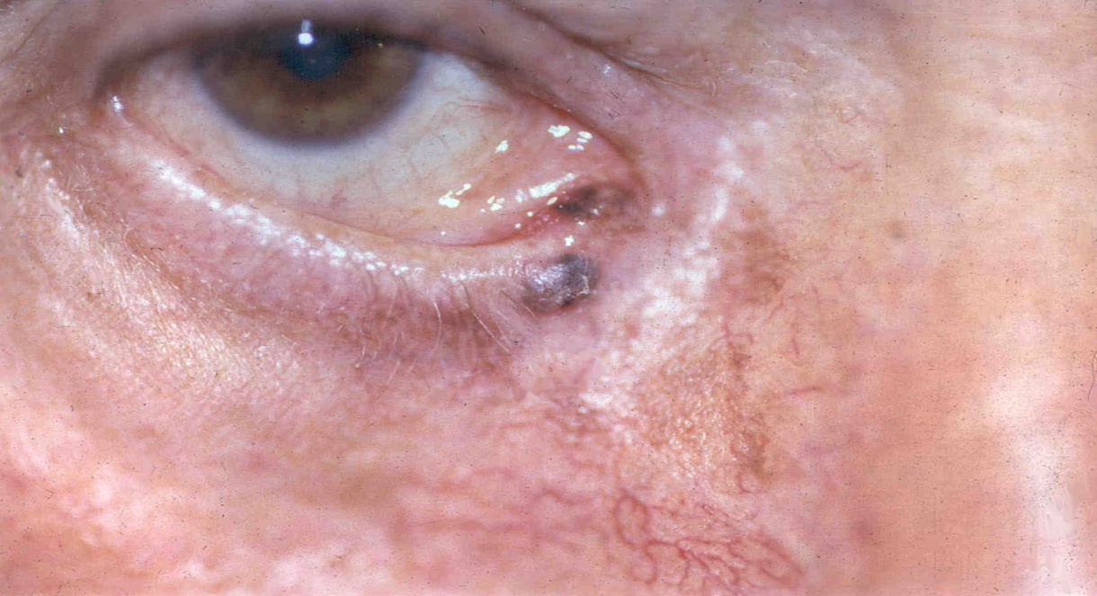

**Fig.21:** Melanoma primario persistente (o melanoma recurrente local verdadero) sobre cicatriz quirúrgica de melanoma en párpado.

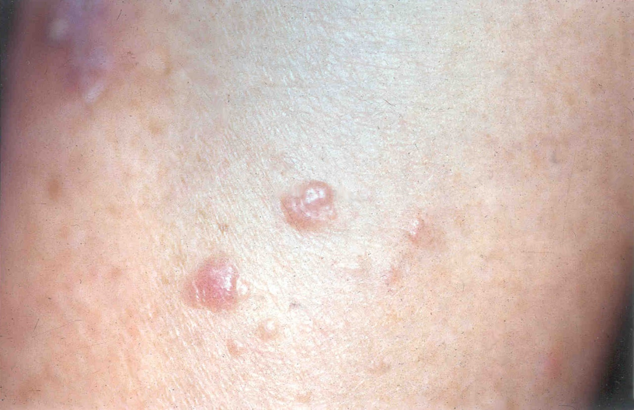

MRL metastásico

Cicatriz de extripación primaria de melanoma

**Fig.22:** Melanoma recurrente local metastásico.

***Recomendaciones:*** *Ante la recurrencia de un melanoma dentro del área comprendida entre los 2 – 5 cm, contando desde la cicatriz operatoria del tumor primario, es imprescindible realizar una adecuada correlación clínico-patológica de la recurrencia, para distinguir si se trata de un* ***melanoma primario persistente*** *(verdadero) o un* ***melanoma recurrente local metastásico****, ya que cada uno de ellos tiene un tratamiento y un pronóstico particular*.

**Metástasis en tránsito**

Son aquellas localizadas entre los 2 – 5 cm de la cicatriz operatoria del tumor primario y los ganglios regionales (sin comprometerlos). Deben ser interpretadas como verdaderas metástasis y tratadas como tal. Existen pacientes con metástasis en tránsito sin otro tipo de metástasis diseminada demostrable, que pueden favorecerse con las cirugías de las mismas o con tratamiento radiante. Una buena opción para metástasis en tránsito de un miembro, es la perfusión con TNF y melfalán, más hipertermia.

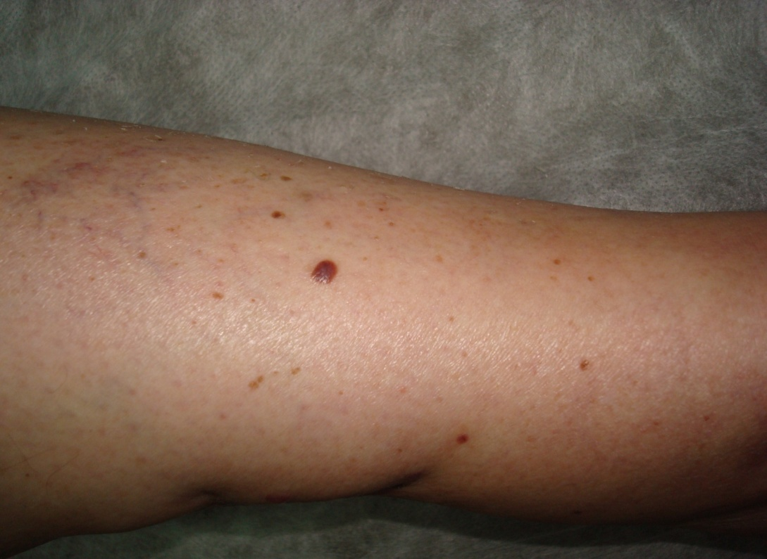

Metástasis en

tránsito

Cicatriz de extripación primaria de melanoma

**Fig. 23:** Metástasis en tránsito. Se observan varios tumores de pequeño tamaño a más de 5 cm de la cicatriz quirúrgica de melanoma primario, en cara posterior de pierna.

**Indicaciones de tratamiento radiante**

* Por márgenes quirúrgicos insuficientes del melanoma primario.
* Melanoma de mucosas inoperables.
* Melanoma uveal (braquiterapia).
* Variante desmoplásica-neurotropa \*.
* Melanoma primario muy agresivo (controversial) \*.
* Ganglios metastásicos con compromiso extracapsular \*\*.
* Múltiples ganglios con metástasis \*\*.
* Metástasis localizadas (pulmón, cerebro, hígado, huesos).

\* En el área, luego de la cirugía

\*\* En el área, luego del vaciamiento

**Tratamiento sistémico adyuvante**

Es aquel que se indica en pacientes sin evidencia de enfermedad, pero con alto riesgo de recaída.

El interferón es la única droga aprobada, con beneficio en cuanto a la sobrevida libre de recaída, pero discutido en lo referente a la sobrevida global. Dado lo controvertido de los resultados y a la espera de una real convalidación prospectiva, la mejor opción para los pacientes con alto riesgo de recaída es el ingreso a ensayos clínicos (vacunas con el antígeno MAGE-A3, anticuerpos monoclonales anti CTLA-4 Ipilimumab, anticuerpo anti-CKIT y anti-BRAF PLX-4032, por mencionar algunos).

**Enfermedad avanzada**

Cuando el compromiso tumoral ya es locorregional o a distancia, se podrá evaluar la necesidad realizar tratamientos sistémicos. Los tratamientos para enfermedad avanzada son de carácter paliativo (no prolongan la sobrevida) y suelen afectar negativamente la calidad de vida de los pacientes. Intentan reducir la masa tumoral con el objeto de controlar los síntomas asociados o retrasar la aparición de los mismos.

Quimioterapia: los fármacos más conocidos son la dacarbacina (DTIC) o su análogo: la temozolamida. Otras drogas que se mencionan para el melanoma avanzado son: la fotomustina, el paclitaxel, el cisplatino, el carboplatino y la vinblastina, entre otras. La poliquimioterapia o la inmunoquimioterapia (asociada a INF o IL-2) son opciones utilizadas con alguna mejor respuesta global, pero no con respecto a la sobrevida global y con importante toxicidad asociada.

**Inmunoterapia**

El interferón alfa 2, además de proponerse en melanomas con alto riesgo de recaída, también se lo indica en pacientes con compromiso exclusivo de partes blandas o enfermedad pulmonar de bajo volumen.

La IL-2 es otra opción aprobada para tratamiento de melanoma avanzado, con alta toxicidad.

Al igual que lo expresado en adyuvancia sistémica, frente a los pobres resultados de estas drogas, se debe considerar la inclusión de pacientes con enfermedad avanzada dentro de ensayos clínicos.

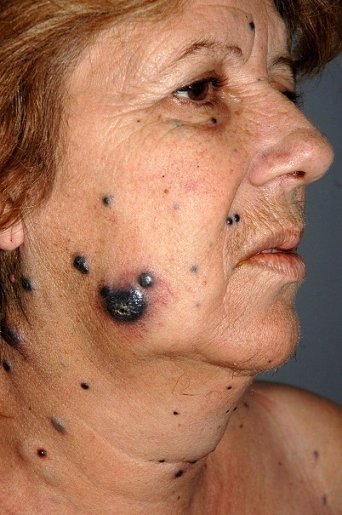 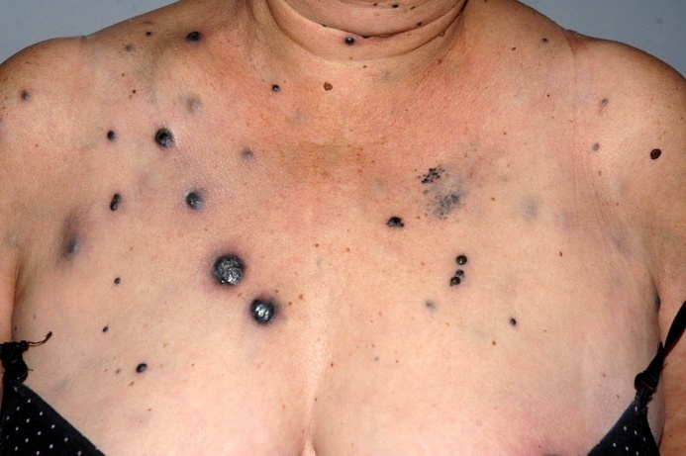

**B A**

**A A**

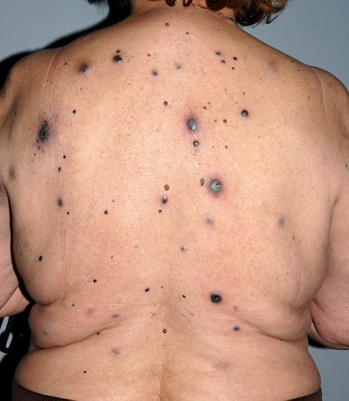

**Fig. 24:** A, B y C: múltiples metástasis cutáneas de melanoma.

**CA A**

|  |  |
| --- | --- |
| **DSC02299** | **2010-06-29 Zampieri M(75)350303 Res 02** |

**Fig. 25:** Enfermedad avanzada locorregional (MTS en tránsito) tratada con perfusión con Melfalan e hipertermia del miembro afectado: A) pre-tratamiento; B) post-tratamiento: ausencia de metástasis satélites.

**Seguimiento:**

El seguimiento de pacientes con melanoma será de por vida. Si bien no hay consenso sobre cada cuánto tiempo deben realizarse los controles, se sugiere el siguiente esquema:

Examen dermatológico:

* + Inspección corporal total (incluye dermatoscopía)
  + Palpación de piel y ganglios
  + *Cada 4 meses los 2 primeros años*
  + *Cada 6 meses hasta el 5° año*
  + *Cada 12 meses de por vida*

(si el melanoma es avanzado, se pueden acortar los tiempos entre los controles)

La utilidad de este esquema de seguimiento radica en la detección temprana de recurrencias locales, de segundo melanoma (8% en los 2 primeros años), de metástasis (75% en los 2 primeros años) y de otros cánceres de piel: carcinomas basocelulares y carcinomas espinocelulares (MLM: 35% en los primeros 5 años).

Además permite observar la respuesta al tratamiento, reforzar la fotoeducación, enseñar y estimular el autoexamen, dar apoyo psicológico, controlar a los familiares directos y solicitar exámenes complementarios (cuando estén indicados).

**Estadificación: TNM y estadios 39 :**

|  |  |  |
| --- | --- | --- |
| **CLASIFICACION** | **ESPESOR (mm)** | **ULCERACION – MITOSIS** |
| Tis | no aplicable | no aplicable |
| T1 | igual o menor 1 | a – sin ulceración y mitosis menor 1/mm2  b – con ulceración o mitosis igual o mayor de 1/mm2 |
| T2 | 1,01 – 2,00 | a – sin ulceración  b – con ulceración |
| T3 | 2,01 - 4 | a – sin ulceración  b – con ulceración |
| T4 | más de 4,00 | a – sin ulceración  b – con ulceración |
| **N** | **NUMERO DE GANGLIOS** | **CARGA TUMORAL GANGLIONAR** |
| N0 | 0 | no aplicable |
| N1 | 1 | a – micrometástasis  b – macrometástasis |
| N2 | 2 - 3 | a – micrometástasis  b – macrometástasis  c – metástasis en tránsito – satelitosis sin ganglios metastáticos |
| N3 | 4 + ganglios metastáticos o metástasis en tránsito con ganglios metastáticos |  |
| **M** | **SITIO** | **LDH SERICA** |
| M0 | sin metástasis a distancia | no aplicable |
| M1a | cutáneo a distancia – subcutáneo – ganglionar | Normal |
| M1b | pulmonar | Normal |
| M1c | cualquier otro sitio visceral | Normal |
|  | cualquier metástasis a distancia | Elevado |

|  |  |  |  |  |  |  |  |
| --- | --- | --- | --- | --- | --- | --- | --- |
|  | Estadios clínicos | |  |  | Estadios patológicos | | |
|  | **T** | **N** | **M** |  | **T** | **N** | **M** |
| **0** | Tis | No | Mo | **0** | Tis | No | Mo |
| **IA** | T1a | No | Mo | **IA** | T1a | No | Mo |
| **IB** | T1b  T2a | No | Mo | **IB** | T1b  T2a | No  No | Mo |
| **IIA** | T2b  T3a | No | Mo | **IIA** | T2b  T3a | No | Mo |
| **IIB** | T3b  T4a | No | Mo | **IIB** | T3b  T4a | No | Mo |
| **IC** | T4b | No | Mo | **IIC** | T4b | No | Mo |
| **III** | cualquier T | N1 N2 N3 | Mo | **IIIA** | T1-4a | N1a  N2a | Mo |
|  |  |  |  | **IIIB** | T1-4b  T1-4b  T1-4a  T1-4a  T1-4a | N1a  N2a  N1b  N2b  N2c | Mo |
|  |  |  |  | **IIIC** | T1-4b  T1-4b  T1-4b  cualquier T | N1b  N2b  N2c  N3 | Mo |
| IV | Cualquier T | Cualquier N | M1 | **IV** | Cualquier T | Cualquier N | M1 |

**Pronóstico:**

De la conjunción de las distintas variables expresadas anteriormente (clínicas, histopatológicas) que conforman los distintos estadios, surgirá el pronóstico para cada paciente en particular. (Fig.26)

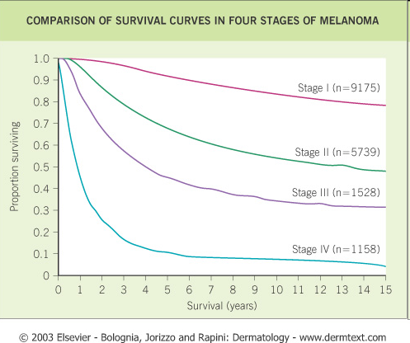

Fig. 26: Relación entre el estadio de la enfermedad y la sobrevida a 15 años 40.

Sin embargo existen pacientes que escapan de los estándares habituales, por lo que habría que incorporar otros ítems como estudios de mutaciones genéticas, para poder precisar mucho más el pronóstico.

Como dermatólogos estamos en una posición única e irremplazable para poder ayudar a cada paciente con melanoma a nivel personal, además de contribuir con nuestro aporte a escala social (Salud Pública).

Es nuestra obligación estar preparados para enfrentar estos desafíos con solidez profesional.

**Bibliografía:**

1- Clinical Practice Guidelines for the Management of Melanoma in Australia and New Zealand. 2008.

2- Garbe C, Peris K, Hauschild A, et al. Diagnosis and treatment of melanoma: European concensus-based interdisciplinary guideline. EJC. 2010; 46: 270-283.

3- Rigel DS. [Trends in dermatology: melanoma incidence.](http://www.ncbi.nlm.nih.gov/pubmed/20231504) Arch Dermatol 2010; 146: 318

4- Zalaudek I, Marghoob AA, Scope A, Leinweber B, Ferrara G, Hofmann-Wellenhof R, Pellacani G, Soyer HP, Argenziano G. [Three roots of melanoma.](http://www.ncbi.nlm.nih.gov/pubmed/18936403) Arch Dermatol 2008; 144,1375

5- Marini M. Carcinoma basocelular. Alfaomega Ed. Argentina. 2009

6- Singh S, Kaye S, Gore ME, McClure MO, Bunker CB. [The role of human endogenous retroviruses in melanoma.](http://www.ncbi.nlm.nih.gov/pubmed/19785608). Br J Dermatol 2009;161: 1225

7- Patino W. D, Susa J. Epigenetics of Cutaneous Melanoma. Adv Dermatol. 2008; 24: 59-70.

8- Rigel D. Cancer of the Skin. Elsevier Saunders. NY. USA. 2005

9-Marini M. Xeroderma Pigmentoso: sindrome hereditario de deficiencia enzimática como modelo humano de carcinogénesis solar. Dermatol Argent 1999;5:199-212.

10- [Kwong L](http://www.ncbi.nlm.nih.gov/pubmed?term=), [Chin L](http://www.ncbi.nlm.nih.gov/pubmed?term=), [Wagner SN](http://www.ncbi.nlm.nih.gov/pubmed?term=). Growth factors and oncogenes as targets in melanoma: lost in translation?. [Adv Dermatol.](javascript:AL_get(this,%20'jour',%20'Adv%20Dermatol.');) 2007;23:99-129.

11- Leslie A. Fecher, Ravi K. Amaravadi, Lynn M. Schuchter, Keith T. Flaherty. Drug Targeting of Oncogenic Pathways in Melanoma   
Hematol Oncol Clin N Am. June 2009;23:599-618.

12- Flaherty KT, Puzanov I, Kim KB, Ribas A, McArthur GA, Sosman JA, O'Dwyer PJ, Lee RJ, Grippo JF, Nolop K, Chapman PB. [Inhibition of mutated, activated BRAF in metastatic melanoma.](http://www.ncbi.nlm.nih.gov/pubmed/20818844) NEJM.2010; 363: 809

13- Meyle KD, Guldberg P. [Genetic risk factors for melanoma.](http://www.ncbi.nlm.nih.gov/pubmed/19585149) Hum Genet. 2009 Oct;126(4):499-510.

14- Berger M. Hematol Oncol Clin N Am 2009; 23: 397

15- Ana María Perusquía Ortiz. Atlas de dermatoscopía. Editores de textos Mexicanos. México. 2006.

16- Henning JS, Dusza SW, Wang SQ, Marghoob AA, Rabinovitz HS, Polsky D, Kopf AW. [The CASH (color, architecture, symmetry, and homogeneity) algorithm for dermoscopy.](http://www.ncbi.nlm.nih.gov/pubmed/17190620) J Am Acad Dermatol. 2007 Jan;56(1):45-52

17-Horacio Cabo y cols. Dermatoscopía. Ed. Journal. Buenos Aires. 2008. Pág: 302.

18: Wang SQ, Hashemi P. Noninvasive imaging technologies in the diagnosis of melanoma. Semin Cutan Med Surg. 2010 Sep;29(3):174-84.

19- Elder D, Xu X. The aproach to the patient with a difficult melanocytic lesión. . Pathology 2004. Oct; ;36 (5):428-34.

20- Magro CM, Crowson AN, Mihm MC Jr, Gupta K, Walker MJ, Solomon G. The dermal-based borderline melanocytic tumor: a categorical approach. J Am Acad Dermatol. 2010 Mar;62(3):469-79.

21- Reunión y Consenso sobre melanona. Academia Nacional de Medicina.2011. Buenos Aires Argentina.

22- Langley R, Barnhill R, Mihm M, Fitzpatrick T.B, Sober A. Neoplasias: melanoma cutáneo. En Fitzpatrick Dermatlogía en medicina general. 6Ta edicion. Tomo II. Edit. Medica panamericana. 2005. Pág 1056.

23- D.J. Dewar, B. Newell, M.A. Green, A.P. Topping, B.W.E.M. Powell, and M.G. Cook The Microanatomic Location of Metastatic Melanoma in Sentinel Lymph Nodes Predicts Nonsentinel Lymph Node Involvement . J Clin Oncol . 2004 . 22:3345-3349.

24- Vuylsteke RJ, van Leeuwen PA, Statius Muller MG et al. Clinical outcome of stage I/II melanoma patients after selective sentinel lymph node dissection: long-term follow-up results. J Clin Oncol 2003; 21 (6): 1057–1065

25- Balch CM, Morton DL, Gershenwald JE, McMasters KM, Nieweg OE, Powell B, Ross MI, Sondak VK, Thompson JF. Sentinel node biopsy and standard of care for melanoma. J Am Acad Dermatol. 2009 May;60(5):872-5

26- Faries MB, Thompson JF, Cochran A, Elashoff R, Glass EC, Mozzillo N, Nieweg OE, Roses DF, Hoekstra HJ, Karakousis CP, Reintgen DS, Coventry BJ, Wang HJ, Morton DL; for the MSLT Cooperative Group. The impact on morbidity and leghth of stay of early versus delayed complete lymphadenectomy in melanoma: results of the multicenter selective lymphadenectomy trial. Ann Surg Oncol. 2010 Dec;17(12):3324-3329.

27- Van der Poeg mi, Kroon BB, Antonini N, Valdés Olmos RA, Nieweg OE. Comparison of three micromorphometric pathology classifications of melanoma metastases in the sentinel node. Ann Surg. 2009 Aug;250(2):301-4.

# 28: Francischetto T, Spector N, Neto Rezende JF, de Azevedo Antunes M, de Oliveira Romano S, Small IA, Gil Ferreira C. Influence of sentinel lunph node rumor burden on survival in melanoma. Ann Surg Oncol. 2010 Apr;17(4):1152-8.

29- Balch CM, Soong SJ, Gershenwald JE, et al: Prognostic factors analysis of 17,600 melanoma patients: Validation of the American Joint Committee on Cancer melanoma staging system. J Clin Oncol 19:3622–3634, 2001

30- Jaimovich Leon. Micrometástasis en el ganglio centinela en melanoma maligno. Arch. Argent. Dermatol. 60: 133-138, 2010.

31- van Akkooi AC, de Wilt JH, Verhoef C, Schmitz PI, van Geel AN, Eggermont AM, Kliffen M. Clinical relevance of melanoma micrometastases ([<](http://www.ncbi.nlm.nih.gov/pubmed/16968875) 0,1 mm) in sentinel nodes: are these nodes to be considered negative?. Ann Oncol. 2006 Oct;17(10):1578-85.

32- Clinical relevance of melanoma micrometastases in sentinel nodes:too early to tell. Scolyer RA, Murali R, Gershenwald JE, Cochran AJ, Thompson JF. Ann Oncol. 2007 Apr;18(4):806-8

33- Carlson GW, Murray DR, Lyles RH, et al: The amount of metastatic melanoma in a sentinel node: Does it have prognostic significance? Ann Surg Oncol 10:575–581, 2003.

34- Morton DL, Thompson JF, Cochran AJ, Mozzillo N, Elashoff R, Essner R, Nieweg OE, Roses DF, Hoekstra HJ, Karakousis CP, Reintgen DS, Coventry BJ, Glass EC, Wang HJ; MSLT Group. Sentinel-node biopsy or nodal observation in melanoma. N Engl J Med. 2006 Sep 28;355(13):1307-17. Erratum in: N Engl J Med. 2006 Nov 2;355(18):1944

35- Farin Amersi, MD and Donald L. Morton, MD. The role of sentinel lymph node biopsy in the management of melanoma. Adv Surg. 2007 ; 41: 241–256.

36- Reunión de consenso sobre melanoma cutáneo. Sociedad Argentina de Dermatología. Noviembre 2002.

37- Diagnosis and treatment of melanona: European consensus-basesd interdisciplinary guideline. Europ J Cancer 2010; 46: 270-283.

38- Marini MA, Saponaro AE, Casas JG, Remorino ML. Melanoma recurrente local: la importancia de diferenciar el tipo verdadero del tipo metastásico. Med Cutan Iber Lat Am 2004; 32: 103-110

39- Stengel F, González A, Casas J G, Forster Fernández J. Estadificación y clasificación del melanoma. Versión final del Grupo de Estadificación del melanoma cutáneo. Arch. Argent. Dermatol. 2010. 60:177-187.

40- Nestle F.O, Kerl H; en: Bolognia, Dermatología. 2004. Elsevier. España. Vol II. Pág 1803.